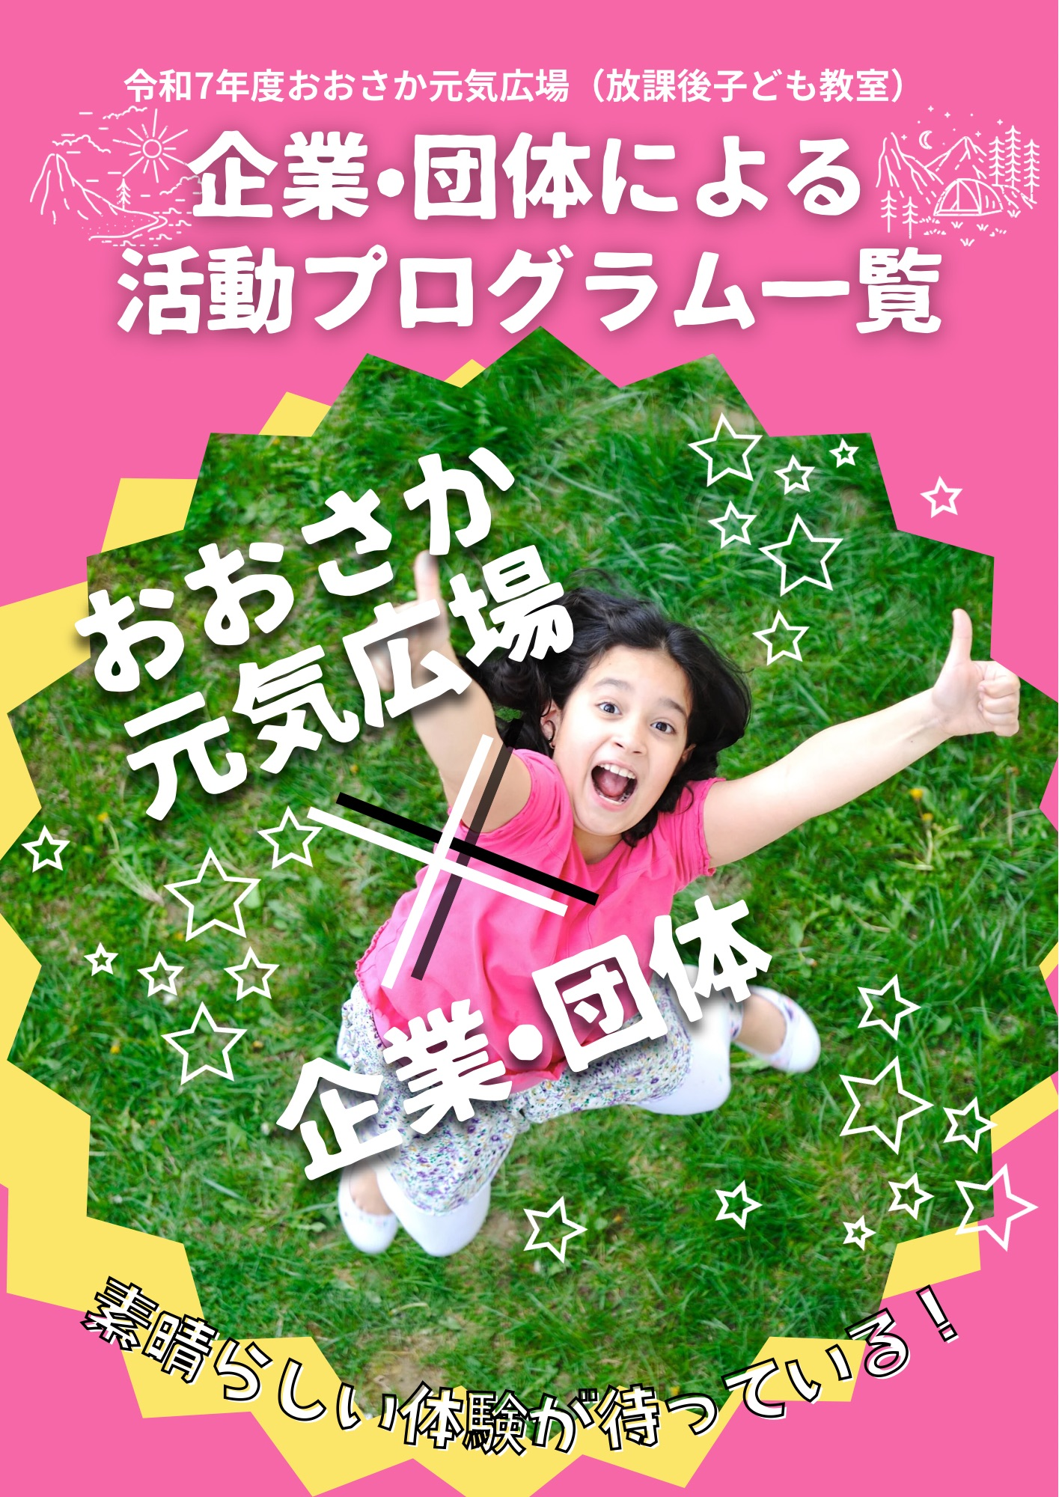

2025.11.12

も く じ

◆ 活動プログラム申し込みから実施までの流れ・・・・ ２
◆ 協力企業・団体による活動プログラム一覧(さくいん)・・・・ ３
◆ 出前プログラム ・・・・・・・・・・・・・・・・・・ 11
◆ 教材提供 ・・・・・・・・・・・・・・・・・・・・・ 44
◆ スタッフ対象研修 ・・・・・・・・・・・・・・・・・ 50
◆ 申込様式 ・・・・・・・・・・・・・・・・・・・・・ 52
◆ 事後アンケート様式 ・・・・・・・・・・・・・・・・ 56
◆「教育コミュニティづくり応援企業・団体ホームページ」のご紹介 ・・・・ 57
◆ 地域教育振興課のInstagramをご覧ください！・・・・ 58
■ おおさか元気広場 企業・団体による活動プログラムとは・・・ ■
大阪府では、各市町村で実施する「おおさか元気広場（放課後子ども教室）」において、子どもたちのより豊かな学びや体験ができるよう、企業・団体の協力を得て専門的なスキルやコンテンツを活かした活動プログラムを提供しています。



活動プログラム申し込みから実施までの流れ
◆ 申込みから実施までの流れ ◆
大阪府教育庁 地域教育振興課
各市町村 おおさか元気広場（放課後子ども教室）担当課
活動プログラム協力企業・団体
④ 日程等調整
おおさか元気広場
（コーディネーター）
② 申込み（市町村→府）
③ 受理連絡（府→市町村）
⑤ 日程の報告（市町村→府）

③ 連絡
①「活動プログラム活用の確認事項」（下記参照）
に同意のうえ、市町村担当課へ申込み
⑦ 実施後
アンケート
を提出
⑥ 活動プログラム実施
活動プログラム活用の確認事項
① おおさか元気広場のコーディネーター等は、以下をご確認の上、市町村のおおさか元気広場担当課へプログラムの活用を申し込みください。
※放課後児童クラブから申込みを行う場合は、おおさか元気広場の児童も一緒に参加できることが条件となります。
② 原則実施1か月前までに、活動プログラム申込み用紙（※別紙様式1-1）に必要事項を記載の上、大阪府教育庁（以下「大阪府」）宛専用アドレスへお申し込みください。
※申込期日は、プログラムにより異なる場合があります。
※できるだけ複数の希望日をご提示ください。
※専用アドレス：genki@gbox.pref.osaka.lg.jp
③ 申請を受けて、大阪府より企業・団体へ連絡します。その後、大阪府より市町村担当課へ申請した旨を連絡いたします。
④ 企業・団体より、市町村担当課宛に日程調整等の連絡があります。詳細の条件について調整してください。
※企業・団体の業務の関係上、必ずしも希望する日程で実施できるとは限りません。
※お断りしたり、再調整いただいたりする場合があります。
※実施が不可の場合は、大阪府から連絡する場合もあります。
⑤ 実施日の確定後、市町村担当課より大阪府へ日程をご報告ください。
※実施にあたり、事前にプログラムを実施する日を連絡したり、事前申込制にしたりするなど、
児童が参加しやすいよう配慮をお願いします。
⑥ プログラムの進行は、企業・団体から派遣する講師が務めますが、児童の見守りは、おおさか元気広場のスタッフでお願いします。
※あいさつや企業担当者の紹介をする等、プログラムに集中できる環境づくりに努めてください。（宿題をしながらプログラムを実施する等は控えてください）
※大阪府教育庁及び企業・団体が、広報誌やHP等への掲載を目的に、写真撮影を行う場合があります。（事前に申し入れあり）
⑦ 実施後、1週間以内に、アンケート（スタッフ・行政対象）（※別紙様式２）
を大阪府までお送りください。

協力企業・団体による活動プログラム一覧(さくいん)


１．出前プログラム

スポーツ
№ | 企業・団体名 | 内容 | ページ
１ | 大阪府障がい者スポーツ協会① | パラスポーツをやってみよう | 12
２ | MIYAKO JUMP ROPE CLUB | MIYAKO JUMP ROPE CLUB  ダブルダッチ教室 | 12
３ | 株式会社クボタ | バレーボール教室 ～バレーボールを通して、スポーツの楽しさを知ろう～ | 12
４ | 一般社団法人 愛ボッチャ協会 | 障がい者スポーツ「ボッチャ」を体験しよう | 13
５ | 株式会社ポーラ① | ＢＩ－ＨＡ－ＤＡＮＣＥ | 13
６ | ノアインドアステージ株式会社 | テニピン教室 | 13
７ | 大阪信用金庫① | 卓球教室 | 13

動 物

№ | 企業・団体名 | 内容 | ページ
８ | 大阪府動物愛護管理センター | ともにクラスVR 動物なかよし教室  ～楽しく動物と付き合おう～ | 14
９ | 大阪信用金庫② | ＜天王寺動物園の飼育員さんがやってくる！＞  天王寺動物園出前プログラム  「学ぼう動物のこと」 | 14

学 習

№ | 企業・団体名 | 内容 | ページ
10 | 読売新聞大阪本社 | 壁新聞を作ろう（まわしよみ新聞） | 15
11 | 類設計室① 類塾プラス | 最強生き物選手権！  ～カードゲームで生き物の進化を体感！～ | 15
12 | 類設計室② 類塾プラス | フルーツの不思議 | 15

金 融

№ | 企業・団体名 | 内容 | ページ
13 | 大阪信用金庫③ | フラッティと学ぶお金のこと | 16
14 | SMBCコンシューマー  ファイナンス株式会社 | お金について考えよう | 16
15 | 尼崎信用金庫 | あましん おかね寺子屋 | 16
16 | 大阪商工信用金庫 | マネースクール | 17

科学・実験

№ | 企業・団体名 | 内容 | ページ
17 | 東和薬品株式会社 | お薬のひみつを実験で探ってみよう  ～工夫がいっぱいのジェネリック医薬品！～ | 17
18 | 大阪いずみ市民生活協同組合① | ビタミンCってなんだ？  （ビタミンＣを調べる） | 17
19 | 大阪いずみ市民生活協同組合② | でんぷんをとりだそう  （でんぷんを調べる） | 18
20 | NPO ZOO CAN DREAM PROJECT | 科学実験等 | 18
21 | 大日本除虫菊株式会社（金鳥） | かゆ～いだけじゃない！？身近な害虫のことを知ろう！ | 18

健 康

№ | 企業・団体名 | 内容 | ページ
22 | 大阪いずみ市民生活協同組合③ | みんなで手を洗おう！（手洗い体験） | 19
23 | ヤクルトグループ | おなか元気教室 | 19
24 | 株式会社ポーラ② | ハンドマッサージ体験 | 19
25 | 株式会社ポーラ③ | お肌をきれいに！洗顔泡立て体験！ | 20
26 | かがや① | SHI・SE・Iメイク術  ～簡単！らくらく！カラダづくり～ | 20
27 | 公益社団法人 大阪食品衛生協会 | 魔法のクリームを使った手洗い実習  ～正しい手洗い方法を知ろう！～ | 20
28 | 特定非営利活動法人  日本足育プロジェクト協会 | 元気な足を育てよう！  ～もっと運動が楽しくなる「足のひみつ」～ | 20

食 育

№ | 企業・団体名 | 内容 | ページ
29 | 株式会社明治① | 食育セミナー  なるほどがいっぱい！「みるく教室」 | 21
30 | 株式会社明治② | なるほどがいっぱい！カカオ・チョコレート教室「発見！チョコレートのひみつ」 | 21
31 | 不二製油株式会社① | 食育プロジェクト  「○○のヒミツを探れ！食べ物探偵団」 | 21
32 | 不二製油株式会社② | 食育プロジェクト「食育ビンゴ」 | 22
33 | 大阪いずみ市民生活協同組合④ | 豆腐作り体験 | 22
34 | 株式会社 グルメ杵屋 | うどん打ち体験 | 22
35 | 雪印メグミルク株式会社① | 乳の食育 食育出前プログラム①  ～牛乳の大切さを知ろう！～ | 23
36 | 雪印メグミルク株式会社② | 乳の食育 食育出前プログラム②  ～骨の成長に大切なことを考えよう～ | 23
37 | 雪印メグミルク株式会社③ | 乳の食育 食育出前プログラム③  ～オンライン工場見学体験～ | 23
38 | 雪印メグミルク株式会社④ | 乳の食育 食育出前プログラム④  ～酪農生産を通じて持続可能な食を考えよう～ | 23
39 | 森永乳業株式会社① | 腸からつくるウェルビーイング・出前プログラム  １００年元気にすごすために、おなかから健康になろう！ | 24
40 | 森永乳業株式会社② | 発酵ワンダーランド | 24
41 | 森永乳業株式会社③ | ＳＤＧｓ出前プログラム  おいしい乳製品が届くまで | 24
42 | 森永乳業株式会社④ | 牛乳のひみつをさぐろう！ | 25
43 | 森永乳業株式会社⑤ | 牛乳のおいしさのひみつ | 25
44 | 江崎グリコ株式会社 | 食育プログラム | 25

体 験

№ | 企業・団体名 | 内容 | ページ
45 | 大阪府立少年自然の家① | アウトドアスキル体験①  「ロープ遊びを楽しもう」 | 26
46 | 大阪府立少年自然の家② | アウトドアスキル体験②  「たき火遊び」 | 26
47 | 大阪府立少年自然の家③ | アウトドアスキル体験③  「テント設営体験」 | 26
48 | 大阪府立少年自然の家④ | アウトドアスキル体験④  「スラックライン体験」（綱渡り体験） | 27
49 | 大阪府立少年自然の家⑤ | クラフト遊び①  「麻ひもコースターを作ろう」 | 27
50 | 大阪府立少年自然の家⑥ | クラフト遊び②  「オリジナルスプーンを作ろう」 | 27
51 | 大阪府立弥生文化博物館① | 火おこし・石器体験 | 27
52 | 大阪府立弥生文化博物館② | 火おこし・もみすり体験 | 28
53 | 一般社団法人こどもミュージアム  プロジェクト協会 | 想いを込めた絵は優しい未来へ | 28
54 | 大和ハウス工業株式会社 | 「こどもエコ・ワークショップ」  オリジナルのエコな家模型を作ろう！ | 28
55 | 株式会社 太鼓センター | ドンドン和太鼓体験会  ～思いっきり表現してみよう♪～ | 29
56 | KDDI株式会社① | 「ながらスマホ」体験教室  ～「ながらスマホ」のリスクを体感し、学ぼう～ | 29
57 | NPO法人 ペットチャルカの広場 | 綿(わた)から糸をつむいでみよう  ～衣服の成り立ちを学ぼう～ | 29
58 | 株式会社オープンハウス | 《お家クイズとキーホルダー作りを通して学ぼう！》  お家の会社を知って体験しよう  ～これで君も不動産屋さん？！～ | 30
59 | 関西阿波おどり協会／徳島県関西本部 | 阿波おどり体験教室 | 30
60 | 全国古民家再生協会 大阪第二支部① | 鉋（かんな）を使って大工さんと木のお箸を作ろう | 30
61 | 全国古民家再生協会 大阪第二支部② | 大工さんと「木組み」を体験しよう | 31
62 | 全国古民家再生協会 大阪第二支部③ | 端材を使って何を作る？ | 31
63 | 一般財団法人日本気象協会関西支社 | HERASEON（ヘラセオン）  ～疑似体験による防災体験学習～ | 31
64 | 類設計室③ 自然学舎 | ミニチュア秘密基地づくり  ～自然素材を使って、仲間と基地をデザインしよう～ | 32
65 | 類設計室④ 自然学舎 | 木製コースターづくり  ～木目のぬくもりを感じる、オリジナルクラフト～ | 32
66 | 類設計室⑤ しごと学舎 | 高くて丈夫な建物をつくろう！ | 32
67 | 類設計室⑥ しごと学舎 | 橋をつくろう！  ～構造の考え方をつかもう～ | 33

社 会

№ | 企業・団体名 | 内容 | ページ
68 | 株式会社セブン‐イレブン・ジャパン | セブン‐イレブンをしろう！！  ～“せっきゃく”ってなに？～ | 33
69 | 大阪府 都市整備部 下水道室 他 | 下水道出前講座 | 33
70 | メタウォーター株式会社 | 「水はどこから来る？使った水はどこへく？」 | 34
71 | 上新電機株式会社 | 家電製品の安全について考えよう！ | 34
72 | 日産大阪販売株式会社 | 日産わくわくエコスクール | 34
73 | ANAウイングス株式会社 | 現役パイロット、キャビンアテンダント  による航空教室 | 35
74 | ソフトバンク株式会社① | Pepper＜ペッパー＞を活用した授業  「環境教育(生活ゴミ編)」 | 35
75 | ソフトバンク株式会社② | Pepper＜ペッパー＞を活用した授業  「環境教育(海洋ゴミ編)」 | 35
76 | ソフトバンク株式会社③ | Pepper＜ペッパー＞を活用した授業  「防災教育(大雨編)」 | 35
77 | ソフトバンク株式会社④ | Pepper＜ペッパー＞を活用した授業  「防災教育(地震編)」 | 36
78 | ソフトバンク株式会社⑥ | Pepper＜ペッパー＞を活用した授業  「環境教育(生活ゴミ編)」 | 36
79 | ソフトバンク株式会社⑦ | Pepper＜ペッパー＞を活用した授業  「環境教育(海洋ゴミ編)」 | 36
80 | ソフトバンク株式会社⑧ | Pepper＜ペッパー＞を活用した授業  「防災教育(大雨編)」 | 37
81 | ソフトバンク株式会社⑨ | Pepper＜ペッパー＞を活用した授業  「防災教育(地震編)」 | 37
82 | 株式会社エフピコ  ＋ イズミヤ・阪急オアシス株式会社 | 資源ごみの店頭回収について  ～トレーとペットボトルの再生の仕組み～ | 37
83 | 大阪府地球温暖化防止活動  推進センター➀ | 海洋プラスチック問題  ～海の生きものたちを助けよう～ | 38
84 | 大阪府地球温暖化防止活動  推進センター② | 地球温暖化問題  ～生きものたちが大変だ！～ | 38
85 | 大阪府地球温暖化防止活動  推進センター③ | 地球温暖化問題  ～わたしたちにできること～ | 38
86 | 中西金属工業株式会社① | 「ごみ」を分別してみよう  ～「ごみ」削減のための取り組みを知る～ | 39
87 | 中西金属工業株式会社② | 電気自動車に乗ってみよう  ～「エコカー」を知る、乗ってみる～ | 39
88 | 中西金属工業株式会社③ | わたしの「SDGs宣言」をつくろう  ～自分にできることを考える～ | 39
89 | ＫＤＤＩ株式会社② | スマホ分解教室  ～あなたも循環型社会に貢献しよう～ | 39
90 | VVV-Craft（ヴィークラフト）① | 〈こどもデザインラボ〉アップサイクル・ワークショップ  プラゴミからつくってみよう！  洗剤や食品などの袋でストラップ、アートフレームなどを作ろう！ | 40
91 | VVV-Craft（ヴィークラフト）② | 〈こどもデザインラボ〉アップサイクル・ワークショップ  GOMI（廃材）で宝物をつくろう！ | 40
92 | 株式会社ケシオン① | 聴いて作って探求して！  SDGsラジオ 謎解きづくり | 40
93 | 株式会社ケシオン② | SDGsラジオで探そう！  未来のお仕事発見隊 | 41
94 | 株式会社ケシオン③ | SDGsラジオ調査団とビンゴにかかれた24の試練 | 41

情報・ﾌﾟﾛｸﾞﾗﾐﾝｸﾞ

№ | 企業・団体名 | 内容 | ページ
95 | 株式会社NTTドコモ | スマホ・ネット安全教室 | 42
96 | ソフトバンク株式会社⑤ | Pepper＜ペッパー＞を活用した授業  「情報モラル教育」 | 42
97 | SAPジャパン株式会社 | Snap! ビジュアルプログラミングセッション (オンライン) | 42

心 理

№ | 企業・団体名 | 内容 | ページ
98 | 特定非営利活動法人  日本交流分析協会関西支部① | 自分や友だちのことを、心理学で考えよう！ | 43
99 | 特定非営利活動法人  日本交流分析協会関西支部② | 心理学で考えよう！「あなたも わたしも  すてき！おしえて！あなたのいいところ」 | 43

２．教材提供
№ | 企業・団体名 | 内容 | ページ
100 | 公益財団法人  ライオン歯科衛生研究所 | 「LION歯みがき課外授業」  ～ライオン（株）より教材や進め方の指導書を提供します～ | 45
101 | 大阪府教育庁  市町村教育室 地域教育振興課 | えほんのひろばセットを貸し出します  ～学校で、地域で、えほんのひろばをつくってみませんか？～ | 45
102 | 大阪管区気象台① | 気象庁ワークショップ  「経験したことのない大雨 その時どうする？」 | 45
103 | 大阪管区気象台② | 防災教材  「急な大雨・雷・竜巻から身を守ろう！」 | 46
104 | 大阪管区気象台③ | 防災教材  「地震・津波から命を守るために」 | 46
105 | 大阪管区気象台④ | eラーニング教材  「大雨の時にどう逃げる」 | 46
106 | ダイドーグループホールディングス  株式会社 | ダイドーの工作自動販売機キット | 47
107 | 株式会社パイロットコーポレーション  （一般社団法人日本文化教育推進機構①） | 書くって大切なことプロジェクト | 47
108 | ブックオフグループホールディングス株式会社①  （一般社団法人日本文化教育推進機構②） | 学校ブックオフ（マイバック作り）  ～家にある着なくなったTシャツを使ってマイバックを作ろう～ | 47
109 | ブックオフグループホールディングス株式会社②  （一般社団法人日本文化教育推進機構③） | 学校ブックオフ（査定体験）  ～家にある読まない本を使って「査定体験」にチャレンジ～ | 48
110 | 公益財団法人 日本漢字能力検定協会① | 漢字学習サイクルプリント  ～漢字学習の計画から振り返りができます！～ | 48
111 | 公益財団法人 日本漢字能力検定協会② | 漢字のびのびプリント  ～豆知識やクイズなど、楽しく学べる仕掛けがたくさん！～ | 48
112 | 株式会社ケシオン④ | 「SDGsラジオ」  ～１分間でSDGsを手軽に学ぶ  “持続可能な”教育コンテンツ～ | 49
113 | 野村不動産株式会社① | まちをみるめ | 49
114 | 野村不動産株式会社② | 推しの木 | 49

３．スタッフ対象研修

№ | 企業・団体名 | 内容 | ページ
115 | 大阪府障がい者スポーツ協会② | 放課後子ども教室スタッフ対象研修  ～パラスポーツをやってみよう～ | 51
116 | かがや② | ほんまもんの健康を  ～子どもたちの輝く未来のために～ | 51
117 | 雪印メグミルク株式会社⑤ | 乳の食育 骨・カルシウムセミナー  ～骨の健康のために大切なお話～ | 51
118 | 雪印メグミルク株式会社⑥ | 乳の食育 チーズセミナー  ～チーズを美味しく楽しむために～ | 51

出前プログラム


スポーツ
大阪府障がい者スポーツ協会①① |  |  | 活動  場所 |  | 体育館・グラウンドなど活動ができる場所
パラスポーツをやってみよう  フライングディスク または ボッチャ  ※2種目を希望することもできます。  詳細はチラシをご覧ください。  （HPよりダウンロード）  http://www.pref.osaka.lg.jp/chikikyoiku/renkeitop/index.html   |  |  | 対象  学年 |  | 特になし |  | 必要  経費 |  |  |  | 1種目につき、指導員への謝礼2000円
 |  |  | 定員 |  | 特になし |  | 所要  時間 |  |  |  | 1～2時間程度
 |  |  | 準備物 |  | 特になし
 |  |  | その他 |  | 詳細はチラシをご覧ください。（左記）  業務上の都合により、ご希望に沿えない場合があります。ご希望の種目・内容により、用具を当協会（ファインプラザ大阪内）まで取りに来ていただくことがあります。  備品の貸し出しも行っています。
MIYAKO JUMP ROPE CLUB |  |  | 活動  場所 |  | 体育館
MIYAKO JUMP ROPE CLUB  ダブルダッチ教室  『できた!!』をたくさん実感できるダブルダッチ教室。  誰でも気軽に参加できるスポーツ、ダブルダッチ！  ２本のロープを使って、跳んで回して楽しもう！！ |  |  | 対象  学年 |  | 全学年 |  | 必要  経費 |  |  |  | 【講師1人あたり】  謝金12,000円 ＋  交通費2,000円以内
 |  |  | 定員 |  | 30名程度 |  | 所要  時間 |  |  |  | 60分～90分
 |  |  | 準備物 |  | 特になし
 |  |  | その他 |  | ・土日祝日開催になります。  ・定員30名程度。  講師１名の派遣となります。
株式会社クボタ |  |  | 活動  場所 |  | 体育館
バレーボール教室  ～バレーボールを通して、スポーツの楽しさを知ろう～  クボタスピアーズ大阪の選手・スタッフによる  バレーボール教室。  ・バレーボールで行うウォーミングアップ  ・ボールを使った運動  ・パス、レシーブ、アタック  など、レベルに応じて内容の変更は可能です。    「クボタスピアーズ大阪」チーム紹介はコチラ →  （選手の紹介や社会貢献活動などについて） |  |  | 対象  学年 |  | 全学年 |  | 必要  経費 |  |  |  | 無
 |  |  | 定員 |  | 5０名 ※応相談 |  | 所要  時間 |  |  |  | 45～120分
 |  |  | 準備物 |  | バレーボール、ソフトバレーボール  バレーネット  ※用意できない場合は、打合せ時にご相談ください。
 |  |  | その他 |  | 4月から9月までの平日の開催を希望。
一般社団法人 愛ボッチャ協会 ) |  |  | 活動  場所 |  | 体育館、教室など。野外に関しては要相談
障がい者スポーツ「ボッチャ」を体験しよう  障がいの有無・年齢・性別・国籍問わず、ノーハンデで誰でも参加できる「ボッチャ」のルール説明と練習・ゲームを実施。  チーム数により、リーグ戦もしくはトーナメント戦を行います。 |  |  | 対象  学年 |  | 全学年 |  | 必要  経費 |  |  |  | 講師（審判員含む）への謝金2000円
 |  |  | 定員 |  | なし |  | 所要  時間 |  |  |  | 1～2時間（参加人数によって変わります）
 |  |  | 準備物 |  | 特になし
 |  |  | その他 |  | 基本的に平日のみ実施ですが、土日は応相談。  時間・場所・必要経費等、一度ご相談いただけると幸いです。
株式会社 ポーラ① |  |  | 活動  場所 |  | 体育館、室内
ＢＩ－ＨＡ－ＤＡＮＣＥ  ポーラの美肌研究から生まれた美肌をめざす新しいエクササイズ！！  新体操フェアリージャパンが取り入れているストレッチ！  ①毎日、いきいき健康でウイルスに負けない体作り  ②修了証授与  ③写真撮影 |  |  | 対象  学年 |  | 全学年 |  | 必要  経費 |  |  |  | 無
 |  |  | 定員 |  | 特になし |  | 所要  時間 |  |  |  | 45分
 |  |  | 準備物 |  | タオル、（マット）
 |  |  | その他 |  | 保護者との参加可
ノアインドアステージ株式会社 |  |  | 活動  場所 |  | 体育館
テニピン教室  気軽に楽しめるテニス型ゲーム「テニピン」を体験しませんか！？  テニススクール・ノアのコーチが丁寧に教えます。  ＜テニピンとは？＞    ・ハンドラケットを手にはめ、ネットを挟んでスポンジボールを打ち合います。  ・安全で、簡単で、みんなが楽しめる  スポーツです。  テニピンについて詳しくはコチラ → |  |  | 対象  学年 |  | 全学年 |  | 必要  経費 |  |  |  | 無
 |  |  | 定員 |  | 30名以下 |  | 所要  時間 |  |  |  | １時間
 |  |  | 準備物 |  | なし
 |  |  | その他 |  | ・服装：運動ができる服装  ・持ち物：体育館シューズ タオル 飲み物  ・基本的に火・木・金の実施  （月、水、土、日、祝日は応相談）  ・保護者の参加可
大阪信用金庫① |  |  | 活動  場所 |  | 体育館等
卓球教室  ＜プログラム内容＞  ・ＮＰＯ法人大阪卓球協会の指導員が、子どもの  レベルに合わせた技術指導をします。  ①子ども同士でペアになってボールに慣れる練習  ②ラリーの練習  ③簡単なゲーム（的当てゲームなど） |  |  | 対象  学年 |  | 全学年 |  | 必要  経費 |  |  |  | 無
 |  |  | 定員 |  | 20名程度  （推奨） |  | 所要  時間 |  |  |  | 60分
 |  |  | 準備物 |  | ・卓球台（6～8人に１台）  ・ラケット（人数分）  ・ボール（プラスチック球）
 |  |  | その他 |  | ・土、日、祝日の実施不可。  ・平日の13時～16時  ・毎月3回までの開催となりますので、  ご希望に沿えない場合があります。
大阪府動物愛護管理センター |  |  | 活動  場所 |  | 電源の使用、Wifi接続が可能で、参加者一人ひとりの距離が十分にとれる場所。  （※VR装着により視界が遮られるため）
ともにクラスVR 動物なかよし教室  ～楽しく動物と付き合おう～  VRを用いた体験プログラムで、動物とのふれあい方や飼う上で守るべきマナーや義務について学びます。 ※動物とのふれあいはありません。 |  |  | 対象  学年 |  | 全学年 |  | 必要  経費 |  |  |  | 無
 |  |  | 定員 |  | 25～30名/回（対応可能時間内であれば、同じ活動を同日に２回開催する事も可能です） |  | 所要  時間 |  |  |  | 約60分  （VR体験は約20分）
 |  |  | 準備物 |  | 電源、テレビモニターもしくはプロジェクター
その他 | ・平日１０：００～１6：００で実施（春、夏、冬休み期間中も対応可能。年末年始は不可）。  動 物  ・エンターテインメントXR協会の「VRコンテンツのご利用年齢に関するガイドライン」に基づきVRを利用します。  ・VRの利用には保護者の承諾が必要です。承諾いただいた方のみVRが使用できます。  ・小学１年生（７歳未満）はVＲの使用は推奨されていませんので、VRを使用できない場合があります。  ・VRを使用できない場合、VRで流れる映像をスクリーンでご覧いただけます。  ・VR機材の準備により、開催まで２ヶ月程度の時間をいただくことがあるため、余裕をもってお申し込みください。
大阪信用金庫② |  |  | 活動  場所 |  | 教室、体育館等（電源が使える教室）
＜天王寺動物園の飼育員さんがやってくる！＞  天王寺動物園出前プログラム  「学ぼう動物のこと」  ＜プログラム内容＞  天王寺動物園の飼育員さんを講師としてお招きし、動物クイズや動物の映像を通して、「生きるって  すばらしい」をテーマに、楽しく学びます。  クイズの内容  ①動物の生態について  ②命の尊さについて  ③地球環境保全について |  |  | 対象  学年 |  | 全学年  （推奨：低学年） |  | 必要  経費 |  |  |  | 無
 |  |  | 定員 |  | 特になし |  | 所要  時間 |  |  |  | 1コマあたり  45分～60分
 |  |  | 準備物 |  | 映像（音声有）を投影するプロジェクター・スクリーン、モニター等。
 |  |  | その他 |  | ・土、日、祝日の実施不可。  ・1日2コマまで開催可。（時間応相談）  ・毎月5回までの開催となりますので、  ご希望に沿えない場合があります。
学 習
読売新聞大阪本社 |  |  | 活動  場所 |  | 電源、プロジェクターとスクリーンが使える教室
壁新聞を作ろう（まわしよみ新聞）  小学生向けの新聞を切り貼りして、スクラップ壁新聞を作るグループワークを行い、自分の考えを他人に伝える力、活字を読む力を磨きます。  ①新聞（ＫＯＤＯＭＯ新聞）を流し読みする  ②気になった記事を切り抜き、レイアウトを考えながら台紙に張る  ③記事についての感想を書き込む  ④題字を書き、マーカーや色鉛筆でカラフルに飾り、完成させる  ⑤みんなの前で、制作した新聞について発表する |  |  | 対象  学年 |  | ４年生以上が望ましい※低学年は応相談 |  | 必要  経費 |  |  |  | 無
 |  |  | 定員 |  | ４０人程度  （応相談） |  | 所要  時間 |  |  |  | ９０分～120分程度
 |  |  | 準備物 |  | 筆記具、はさみ、のり、色鉛筆、プロジェクター、スクリーン
 |  |  | その他 |  | 原則平日実施となります。  年に3回まで受け付けます。  保護者の参加も歓迎します。準備の関係で２か月前までの申し込みをお願いします。  事前にグループ分けをお願いします。
類設計室① 類塾プラス |  |  | 活動  場所 |  | 室内（グループ活動ができる机が必要）
最強生き物選手権！  ～カードゲームで生き物の進化を体感！～  ＜プログラム内容＞  ・生き物になりきって数々の逆境を生き延び、進化していくカードゲームです。  ・みんなで試行錯誤しながら、環境変化に適応する進化を体験しましょう。  ・今地球上に存在する生き物のすごさ、尊さを感じましょう。 |  |  | 対象  学年 |  | 全学年 |  | 必要  経費 |  |  |  | 無
 |  |  | 定員 |  | 25名以内 |  | 所要  時間 |  |  |  | 50～70分程度
 |  |  | 準備物 |  | ・特になし。  （カードなどは、こちらで準備します。）
 |  |  | その他 |  | ・駐車場の確保をお願いします。  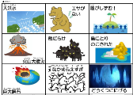  ・土日は要相談。  ・保護者参加可。  参考⇒
類設計室② 類塾プラス |  |  | 活動  場所 |  | 室内、電源が使える教室
フルーツの不思議  ＜プログラム内容＞  ・スライドを使って、身近な不思議を  クイズ形式で考えます。  ・フルーツの見方が変わる！調べたくなる！！  例）  ・タネがないフルーツはどう増える？  ・きゅうりとメロンが合体したフルーツって？ |  |  | 対象  学年 |  | 全学年 |  | 必要  経費 |  |  |  | 無
 |  |  | 定員 |  | 20名以内 |  | 所要  時間 |  |  |  | １時間程度
 |  |  | 準備物 |  | ・プロジェクター、スクリーン
 |  |  | その他 |  | 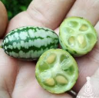  ・駐車場の確保をお願いします。  ・土日は要相談。  ・保護者参加可。  参考⇒
金 融
大阪信用金庫③ |  |  | 活動  場所 |  | 室内（基本的に教室）
フラッティと学ぶ お金のこと  お金の使い方を「ためる」「つかう」「ゆずる」「ふやす」の４つの視点から考える。  ①「銀行」と「信用金庫」の仕事とそれぞれの違い  ②お金を「ためる」「つかう」「ゆずる」「ふやす」とは？  ③まとめ |  |  | 対象  学年 |  | 全学年 |  | 必要  経費 |  |  |  | 無
 |  |  | 定員 |  | 要相談 |  | 所要  時間 |  |  |  | 45分程度
 |  |  | 準備物 |  | 要相談
 |  |  | その他 |  | 原則平日のみ
SMBCコンシューマーファイナンス株式会社 |  |  | 活動  場所 |  | 室内（電源がつかえる教室）
お金について考えよう  児童参加型の寸劇やクイズを通じ、お金の成り立ちや役割を学びながら「お金を大切にすること」を身に付ける体験学習です。 |  |  | 対象  学年 |  | 全学年  ※保護者も参加可能 |  | 必要  経費 |  |  |  | 無
 |  |  | 定員 |  | 小学生30名程度、保護者30名程度 |  | 所要  時間 |  |  |  | 約６０分  （相談可）
 |  |  | 準備物 |  | 机、椅子、プロジェクター、スクリーン等  （開催前の打合せで調整）
 |  |  | その他 |  | ・平日（10:00～17:00）  ※土、日、祝日不可
尼崎信用金庫 |  |  | 活動  場所 |  | 電源が使用できる室内
あましん おかね寺子屋  お金の大切さ、金融知識について講義を行います  ＜プログラム内容＞  ①お札を数える体験をしよう  ②上手なお金との付き合い方  ※対象地域については、ホームページをご覧いただくか、大阪府教育庁までお問い合わせください。「尼崎信用金庫ホームページ」（https://www.amashin.co.jp/）  「あましんご案内」⇒「あましんについて」⇒「地区・会員」 |  |  | 対象  学年 |  | 全学年 |  | 必要  経費 |  |  |  | 無
 |  |  | 定員 |  | 要相談 |  | 所要  時間 |  |  |  | 約６０分
 |  |  | 準備物 |  | プロジェクター、スクリーン
 |  |  | その他 |  | 原則平日のみ。当金庫店舗近隣の地域が対象となります。
大阪商工信用金庫 |  |  | 活動  場所 |  | 室内（教室など）
マネースクール  お金の大切さや金融機関の役割、経済の仕組みについて学ぶ体験型学習です。  ①プロに教わる「お札の数え方」  ②「１億円（模擬）」を持ってみよう  ③お金の流れや信用金庫の役割について知ろう |  |  | 対象  学年 |  | 全学年 |  | 必要  経費 |  |  |  | 無
 |  |  | 定員 |  | 要相談 |  | 所要  時間 |  |  |  | 30～60分程度
 |  |  | 準備物 |  | ・プロジェクター  ・スクリーン
 |  |  | その他 |  | 原則平日のみ。  当金庫店舗近隣地域が対象となります  ※対象地域については、ホームページをご覧いただくか、大阪府教育庁までお問い合わせください。  「大阪商工信用金庫ホームページ」  https://www.osaka-shoko.co.jp/tenpo/
科学・実験
東和薬品株式会社 |  |  | 活動  場所 |  | 水と電源がつかえる室内
お薬のひみつを実験で探ってみよう  ～工夫がいっぱいのジェネリック医薬品！～  ジェネリック医薬品のことや薬の正しい飲み方を学んで頂くことができます。また、薬をきちんと飲んでいただけるように、製薬会社が取り組む、飲みやすい薬への工夫について一緒に実験するプログラムです。  ◆ジェネリック医薬品ってどんなお薬？  ・お医者さんでもらうお薬について（新薬とジェネリック医薬品の違い）  ・新薬と同じところと違ってもいいところ  ◆飲みやすく工夫した薬を体験してみよう！  ・飲みやすくするための工夫を体験（普通錠とOD錠の比較）  ※OD錠＝口腔内崩壊錠といい、水なしでも飲めるお薬 |  |  | 対象  学年 |  | 全学年  （保護者、教職員可） |  | 必要  経費 |  |  |  | 無
 |  |  | 定員 |  | 10～40名  （要相談） |  | 所要  時間 |  |  |  | 45分（相談可）
 |  |  | 準備物 |  | プロジェクター、スクリーン（もしくはモニター）、マイク、テーブル、いす
 |  |  | その他 |  | 原則、平日の10時～15時  土日祝の開催は要相談
大阪いずみ市民生活協同組合① |  |  | 活動  場所 |  | 机・椅子使用
ビタミンＣってなんだ？  （ビタミンＣを調べる）  ビタミンＣがどのようなものに多く含まれているのかを調べます。  身近な野菜や果物・うがい薬を使って、簡単な実験に取り組んでもらいます。 |  |  | 対象  学年 |  | 全学年（保護者・教職員等可） |  | 必要  経費 |  |  |  | 無
 |  |  | 定員 |  | 36名まで |  | 所要  時間 |  |  |  | 約45分
 |  |  | 準備物 |  | マグネットが使用できる黒板もしくは白板  参加者用の筆記用具、ハンカチ
 |  |  | その他 |  | ・土日祝日・休館日（月曜・祝日の場合は翌平日）・年末年始は原則実施しておりません。  ・保護者との参加可  ・9～12月は業務の関係でご希望に沿えない場合があります。
大阪いずみ市民生活協同組合② |  |  | 活動  場所 |  | 電源・コンロが使用でき、手を洗う水道設備が近くにある場所。（調理室・理科室・給食ルーム等）※要相談
でんぷんをとりだそう  （でんぷんを調べる）  でんぷんがどのようなものか性質や働きを学び、健康な食生活に活かしてもらいます。  ＜体験内容＞  ①じゃがいもからでんぷんをとりだす  ②かまぼこ等の食品にでんぷんが含まれているか調べる  ③でんぷんに水を加え加熱したものに唾液成分（アミラーゼ）を混ぜ、反応を観察する。(学年による) |  |  | 対象  学年 |  | 全学年（保護者・教職員等可） |  | 必要  経費 |  |  |  | 無
 |  |  | 定員 |  | 36名まで |  | 所要  時間 |  |  |  | 約45分
 |  |  | 準備物 |  | マグネットが使用できる黒板もしくは白板  参加者の筆記用具
 |  |  | その他 |  | ・土日祝日・休館日（月曜・祝日の場合は翌平日）・年末年始は原則実施しておりません。  ・保護者との参加可  ・9～12月は業務の関係でご希望に沿えない場合があります。
NPO ZOO CAN DREAM PROJECT |  |  | 活動  場所 |  | 各学校や施設まで出張します
科学実験等  ※近年、保護者などの要望の多いサイエンス体験を学芸員が学校や地域の施設に出張して行います。  ①ロボットを作ろう…  電池とモーターで動くお絵描きロボットを作ります  ②液体チッソでマイナス196℃の世界を体験…  テレビでおなじみの液体チッソを使って実験します  ※参考にご覧ください：「液体窒素を使った、おもしろ科学実験でござる!!」泉南市立青少年センター  https://www.youtube.com/watch?v=UogTfpHBb20  ③色が変わる不思議な液とシュワシュワラムネづくり…色が変わる不思議な液体を使って実験し、飲み物のラムネを作ります  ※その他８種類（参考資料をご覧ください） |  |  | 対象  学年 |  | 幼稚園児から小学校高学年まで |  | 必要  経費 |  |  |  | ・講師謝金  1万円+交通費  ・材料費①一人500円②全部で15,000円（液体窒素代）③全部で3,000円（薬品代）
 |  |  | 定員 |  | 30名（定員を超える場合は3回まで同料金で行います。） |  | 所要  時間 |  |  |  | 60分
 |  |  | 準備物 |  | 机、イス
 |  |  | その他 |  | 土日祝日でも受け付けます。人件費の１万円で３時間まで実施が可能です。複数の科学実験プログラムの実施や保護者向け講習会を合わせて実施することも可能です。
大日本除虫菊株式会社(金鳥) |  |  | 活動  場所 |  | 室内  ※電源が使えるところ
かゆ～いだけじゃない！？  身近な害虫のことを知ろう！  身近な害虫に関するクイズを解いてもらい、その解説と生きている蚊を使った実演をします。普段なかなか見ることのない実演です。  感染症予防などの観点から、虫よけ剤や殺虫剤の大切さを理解し、その効果を実感してもらいます。 |  |  | 対象  学年 |  | 全学年 |  | 必要  経費 |  |  |  | 無
 |  |  | 定員 |  | 20名～ |  | 所要  時間 |  |  |  | 45分程度
 |  |  | 準備物 |  | プロジェクター、スクリーン、マイク（会場の規模と人数により必要）、パソコン（パワーポイントが起動できるもの）、長机2台、椅子（受講者の人数分）
 |  |  | その他 |  | ・４月～７月での実施希望  ・開始時刻について…AMの場合11:00～  PMの場合14:00～15:00希望（応相談）  ・準備の都合で開催希望日の45日前までに  お申し込みお願いします。  ・保護者や教職員との参加可  （虫よけ剤の種類や使い方も説明をするため、保護者にも参加いただくとなおいいです。）
健康
大阪いずみ市民生活協同組合③ |  |  | 活動  場所 |  | 電源が使用でき、  手を洗う水道設備が近くにある場所。
みんなで手を洗おう！  （手洗い体験）  食中毒予防には、手洗いが重要です。  ブラックライトやＡＴＰふき取り検査キットを使って普段の手洗いをチェックします。  手洗いのポイントを学び、毎日の生活に役立ててもらいます。 |  |  | 対象  学年 |  | 全学年（保護者・教職員等可） |  | 必要  経費 |  |  |  | 無
 |  |  | 定員 |  | 36名まで |  | 所要  時間 |  |  |  | 約45分
 |  |  | 準備物 |  | マグネットが使用できる黒板もしくは白板  参加者の筆記用具、ハンカチ
 |  |  | その他 |  | ・土日祝日・休館日（月曜・祝日の場合は翌平日）・年末年始は原則実施しておりません。  ・保護者との参加可  ・9～12月は業務の関係でご希望に沿えない場合があります。
ヤクルトグループ |  |  | 活動  場所 |  | 室内、電源がつかえる教室（体育館でも可）
おなか元気教室  「早ね、早おき、朝ごはん、朝うんち」をテーマに、よいうんちを出すための生活習慣について学びます。  ・おなかの中には菌がいる？！  ・「よいうんち」とは？  ・おなか元気のためのおやくそく など  近畿中央ヤクルト販売㈱、大阪北部ヤクルト販売㈱、千成ヤクルト販売㈱、堺ヤクルト販売㈱、大阪東部ヤクルト販売㈱、南大阪ヤクルト販売㈱ |  |  | 対象  学年 |  | 全学年 |  | 必要  経費 |  |  |  | 無
 |  |  | 定員 |  | 特になし |  | 所要  時間 |  |  |  | 45分（相談可）
 |  |  | 準備物 |  | パソコン、プロジェクター、スクリーン、スピーカー、ホワイトボード（※黒板も可。マグネットの使用ができること）  ※パソコン、スピーカーは持参可能。  プロジェクターの持参については要相談。
 |  |  | その他 |  | 原則平日開催（土日祝実施や保護者との参加等は要相談）
株式会社 ポーラ② |  |  | 活動  場所 |  | 室内（基本的に教室）
ハンドマッサージ体験  「手のぬくもりから友達＆家族の絆を深める」  ①紙芝居「ポーラ創業のきっかけについて」  ②ハンドマッサージ体験  ③修了式  ・修了証授与  ・メッセージカード記入  ・写真撮影 |  |  | 対象  学年 |  | 全学年 |  | 必要  経費 |  |  |  | 無
 |  |  | 定員 |  | 20名程度  （応相談） |  | 所要  時間 |  |  |  | 60分
 |  |  | 準備物 |  | 机・椅子・マグネットが使用できる黒板もしくは白板
 |  |  | その他 |  | 保護者との参加可
株式会社 ポーラ③ |  |  | 活動  場所 |  | 室内（基本的に教室）
お肌をきれいに！洗顔泡立て体験！  「きれいなお肌で人気者！泡立てのコツを知る」  ①すこやかなお肌を守るための洗顔のポイント  ②洗顔泡立て実習  ③修了式 ・修了証授与  ・メッセージカード記入  ・写真撮影 |  |  | 対象  学年 |  | 全学年 |  | 必要  経費 |  |  |  | 無
 |  |  | 定員 |  | 15名程度  （応相談） |  | 所要  時間 |  |  |  | 60分
 |  |  | 準備物 |  | 机・椅子・マグネットが使用できる黒板もしくは白板
 |  |  | その他 |  | 保護者との参加可
かがや樹① |  |  | 活動  場所 |  | 室内（体育館などの広めの場所）  ※全身映すもの（あれば良）
SHI・SE・Iメイク術  ～簡単！らくらく！カラダづくり～  プログラム内容  ・カラダってスゴイ！  －姿勢から見るカラダの魅力－  ・カラダからのメッセージ  －気付いてあげて！カラダからのSOS－  ・姿勢ととのうワクワク運動であたまもスッキリ！！ |  |  | 対象  学年 |  | 全学年 |  | 必要  経費 |  |  |  | 交通費  （京阪本線「守口市駅」を起点）
 |  |  | 定員 |  | 10～20名  （応相談） |  | 所要  時間 |  |  |  | 45～90分
 |  |  | 準備物 |  | 姿見（あれば）、ホワイトボード（黒板可）  各自必要なもの：フェイスタオル、お茶などの飲み物、姿勢が分かりやすい服装、靴下
 |  |  | その他 |  | ・土、日、祝日の実施可  ・保護者との参加可  ・駐車場の確保をお願いします
公益社団法人 大阪食品衛生協会 |  |  | 活動  場所 |  | 教室（電源と手洗いシンクが使えること）
魔法のクリームを使った手洗い実習  ～正しい手洗い方法を知ろう！～  普段、何気なく行っている手洗い方法で上手に汚れを洗い流せているでしょうか？  「汚れ」に見立てた魔法のクリームを使って、洗い落とせていない箇所を確認してみましょう。    ＜当日の流れ＞  参考リンク：(公社)大阪食品衛生協会HP  ①手洗いの必要性や手洗い手順  ②手洗いの検査（体験）  ③手洗いのポイント |  |  | 対象  学年 |  | 全学年 |  | 必要  経費 |  |  |  | 無
 |  |  | 定員 |  | 10～30人程度 |  | 所要  時間 |  |  |  | 30～50分
 |  |  | 準備物 |  | 特になし
 |  |  | その他 |  | ●基本は平日16時までの活動になりま  す。 （活動時間要相談）  ●土、日、祝日の実施不可  ●保護者との参加可
特定非営利活動法人 日本足育プロジェクト協会 |  |  | 活動  場所 |  | 教室、体育館等の室内  （電源が使えるところ）
元気な足を育てよう！  ～もっと運動が楽しくなる「足のひみつ」～  プログラム内容  実際に自分の足や靴を見ながら  ◆足の役割 ◆靴の選び方  ◆靴の履き方 ◆足を育てるおすすめの遊び    について、クイズ形式で楽しく学びながら「足の大切さ」「足に合った靴を選ぶポイント」を学びます。  ▼ホームページ▼  https://ashiiku-pj.com/ |  |  | 対象  学年 |  | 30名程度  ※応相談 |  | 必要  経費 |  |  |  | 交通費  （講師自宅最寄駅から）
 |  |  | 定員 |  | 10～30人程度 |  | 所要  時間 |  |  |  | 45～60分
 |  |  | 準備物 |  | プロジェクター  （マイク・スクリーンは必要に応じて）
 |  |  | その他 |  | ・土、日、祝日実施可  ・保護者との参加可  ・服装：軽い運動ができる服装  ・持ち物：普段履いているスニーカー
食育
株式会社 明治① |  |  | 活動  場所 |  | 室内（受講者分の机と椅子が必要）
食育セミナー  なるほどがいっぱい！「みるく教室」  「乳牛」や「牛乳」をテーマとした、お話が聞けるプログラムです。    ・講話「乳牛について学ぼう」  詳細は、下記ホームページをご覧ください  http://www.meiji.co.jp/meiji-shokuiku/exp/milk_class/#contents1 |  |  | 対象  学年 |  | 全学年（保護者の見学可） |  | 必要  経費 |  |  |  | 無料
 |  |  | 定員 |  | 25名以上～ |  | 所要  時間 |  |  |  | 約45分  （要相談）
 |  |  | 準備物 |  | プロジェクター、スクリーン（又は大型モニター）、パソコン（パワーポイントの起動できるもの）、マグネットが使用できるボード等。（黒板でも可）
 |  |  | その他 |  | 平日のみ開催（月～金）
株式会社 明治② |  |  | 活動  場所 |  | 室内（受講者分の机と椅子が必要）
なるほどがいっぱい！カカオ・チョコレート教室  「発見！チョコレートのひみつ」    チョコレートという身近な食材を通じて、その向こうにある自然の恵みに対する感謝の気持ちを育む  詳細は、下記ホームページをご覧ください  http://www.meiji.co.jp/meiji-shokuiku/exp/cacao_class/secret/ |  |  | 対象  学年 |  | 4年生以上 |  | 必要  経費 |  |  |  | 無
 |  |  | 定員 |  | 25名以上～ |  | 所要  時間 |  |  |  | 45分
 |  |  | 準備物 |  | プロジェクター、スクリーン（又は大型モニター）、パソコン（パワーポイントの起動できるもの）、マグネットが使用できるボード等
 |  |  | その他 |  | １０月～5月の平日のみ（６～９月の夏季は実施なし）  チョコレート（乳・大豆を使用した製品）を試食します。
不二製油株式会社① |  |  | 活動  場所 |  | 室内 ／ 電源と机・椅子が必要です。
食育プロジェクト「○○のヒミツを探れ！食べ物探偵団」  ※○○の部分について  身近な食べ物からパーム油やパームについて学習する内容となります。  世界で最も使用されているパーム油（植物油）を通して、身近な食べ物と食を取り巻く環境について学びます。  さらに子どもたちの未来に向けて持続可能な食の在り方について考えます。  プログラムは、動画やクイズを交えて分かりやすくお届けします。 |  |  | 対象  学年 |  | 小学校中学年以上 |  | 必要  経費 |  |  |  | 無
 |  |  | 定員 |  | 最大30人（オンラインでも実施可） |  | 所要  時間 |  |  |  | 45分
 |  |  | 準備物 |  | プロジェクター、スクリーン、黒板もしくはホワイトボード
 |  |  | その他 |  | ・オンラインでの実施可  （オンライン機器一式［パソコン、広角レンズ、スピーカー、スピーカーマイク、プロジェクター、デジタルカメラ、 Wi-Fi ］無料レンタル可）  ・機器の相性等もあることから、一式全てのレンタルとなります。  ・7月夏休み～２月の平日のみ実施 （５月25日（日）申込期日）
不二製油株式会社② |  |  | 活動  場所 |  | 室内 ／ 電源と机・椅子が必要です。
食育プロジェクト「食育ビンゴ」  大豆は、幅広い地域で栽培でき、栄養価が高くエネルギー効率がいいことから、世界の食糧危機を救うと言われています。  本プログラムでは、ビンゴゲームやクイズを通して、大豆が様々な食品に変化すること、大豆が地球環境に優しいことを学びます。 |  |  | 対象  学年 |  | 小学校低学年 |  | 必要  経費 |  |  |  | 無
 |  |  | 定員 |  | 最大30人（オンラインでも実施可） |  | 所要  時間 |  |  |  | 45分
 |  |  | 準備物 |  | プロジェクター、スクリーン、黒板もしくはホワイトボード
 |  |  | その他 |  | ・オンラインでの実施可  （オンライン機器一式［パソコン、広角レンズ、スピーカー、スピーカーマイク、プロジェクター、デジタルカメラ、 Wi-Fi ］無料レンタル可）  ・機器の相性等もあることから、一式全てのレンタルとなります。  ・7月夏休み～２月の平日のみ実施 （５月25日（日）申込期日）
大阪いずみ市民生活協同組合④ |  |  | 活動  場所 |  | 電源・コンロが使用でき、手を洗うことのできる水道設備が近くにある場所。（家庭科室等、調理設備がある場所）
豆腐作り体験  どうやって大豆から豆腐になるのかを学び、にがりを使って豆乳を豆腐に固め、試食します。  にがりやたんぱく質のはたらきについて学びます。 |  |  | 対象  学年 |  | 全学年（保護者・教職員等可） |  | 必要  経費 |  |  |  | 無
 |  |  | 定員 |  | 36名まで |  | 所要  時間 |  |  |  | 約45分
 |  |  | 準備物 |  | マグネットが使用できる黒板もしくは白板  鍋（直径23㎝×高さ15㎝程度）
その他 | ・体験前に参加者は必ず手洗いを済ませてください。  ・事前に参加者のグループ分けをお願いします。  ※アレルギーについて、代替食材等による対応はございませんので、予め御了承ください。  ・土日祝日・休館日（月曜・祝日の場合は翌平日）・年末年始は原則実施しておりません。  ・9～12月は業務の関係でご希望に沿えない場合があります。  ・保護者との参加可
株式会社 グルメ杵屋 |  |  | 活動  場所 |  | ・電源、コンロが使用でき、手を洗う事のできる水道設備がある場所。  ・粉が飛んでも清掃可能な床である場所。
うどん打ち体験  ・小麦粉と塩水を混ぜ合わせ、うどんの生地を作り  ます。  ・さぬき地方の従来の製造手法である「足ふみ」、  団子作り、生地伸ばし、裁断までの体験ができま  す。  ・体験後、その場でゆで、自分のつくった「うどん」を食べることが出来ます。 |  |  | 対象  学年 |  | 全学年 |  | 必要  経費 |  |  |  | 無
 |  |  | 定員 |  | 10名～15名（安全確保の都合上、定員を超える場合はご相談ください。） |  | 所要  時間 |  |  |  | 約120分
 |  |  | 準備物 |  | ・うどんを食べる食器とお箸 ・エプロン  ・帽子やバンダナ ・靴下（足ふみをするため）  ※粉が付いても構わない服装で参加してください。
その他 | ・体験前の参加者は手洗い、手の消毒を済ませてください。  ・詳細について改めて事前に打ち合わせが必要です。  ・５月～８月は、大阪・関西万博で「うどん打ち教室」を出展いたします関係で、お申し込みをお受けすることはできません。  ・土日祝の開催は応相談  ・対象に保護者やスタッフ等を含むことは可能ですが、定員に含みます。  ※アレルギー（小麦）について、代替食材等による対応はございません。事前に保護者への確認をお願いします。食材についての詳細はお問い合わせください。
雪印メグミルク株式会社① |  |  | 活動  場所 |  | 室内、電源が使える教室 等
乳の食育 食育出前プログラム①  ～牛乳の大切さを知ろう！～  給食に出る牛乳の栄養や牛乳が学校に届くまでをお伝えします。  牛乳が命の恵みであることを知り、関わる人への感謝の気持ちを育む内容です。    実物大の牛のタペストリー・カルシウム量を知るツール・動画の視聴等、低学年でも集中できるよう工夫をしています。  ※下記、ホームページ内容もご参照ください。  https://www.meg-snow.com/csr/syokuiku/class/ |  |  | 対象  学年 |  | 低・中学年向け  （５・６年生の参加可） |  | 必要  経費 |  |  |  | 無料
 |  |  | 定員 |  | 20名～（応相談） |  | 所要  時間 |  |  |  | 約45分
 |  |  | 準備物 |  | プロジェクター、スクリーン（ホワイトボード可）又はＴＶモニター、マイク・スピーカー、電源。
 |  |  | その他 |  | 基本平日11時～16時まで（応相談）  保護者との参加可
雪印メグミルク株式会社② |  |  | 活動  場所 |  | 室内、電源が使える教室 等
乳の食育 食育出前プログラム②  ～骨の成長に大切なことを考えよう～  ４年生で学んだ骨について、仕組みや働きをもう少し深く学びます。  また、児童にとって重要な骨の成長に欠かせない「カルシウム」に焦点をあて、その働きや必要性を順序立ててお伝えします。  児童自身が実践できる、簡単な食べ方の工夫も紹介します。  ※下記、ホームページ内容もご参照ください。  https://www.meg-snow.com/csr/syokuiku/class/ |  |  | 対象  学年 |  | 高学年向け  （小学５～６年生） |  | 必要  経費 |  |  |  | 無料
 |  |  | 定員 |  | 20名～（応相談） |  | 所要  時間 |  |  |  | 約45分
 |  |  | 準備物 |  | プロジェクター、スクリーン（ホワイトボード可）又はＴＶモニター、マイク・スピーカー、電源。
 |  |  | その他 |  | 基本平日11時～16時まで（応相談）  保護者との参加可
雪印メグミルク株式会社③ |  |  | 活動  場所 |  | 室内、電源が使える教室 等
乳の食育 食育出前プログラム③  ～オンライン工場見学体験～  工場とオンラインでつなぎ『牛乳の製造工程』について工場担当者がお話します。製造現場を教室で体感していただきます。    ※工場見学体験のみでのお申し込みはお受けしておりません。食育出前プログラム①②のお話と合わせてお申し込みください。  ※下記、ホームページ内容もご参照ください。  https://www.meg-snow.com/fun/factory/ |  |  | 対象  学年 |  | 全学年 |  | 必要  経費 |  |  |  | 無料
 |  |  | 定員 |  | 20名～（応相談） |  | 所要  時間 |  |  |  | ①②の所要時間  ＋約45分
 |  |  | 準備物 |  | PC（内蔵カメラ又は外付けカメラ付き）、タブレット等。TVモニター又はプロジェクター、スクリーン（ホワイトボード可）、マイク・スピーカー、電源、インターネット環境。詳細はお問い合わせください。
 |  |  | その他 |  | 基本平日11時～16時まで（応相談）  保護者との参加可  ※食育出前プログラム①②と合わせてお申し込みください。
雪印メグミルク株式会社④ |  |  | 活動  場所 |  | 室内、電源が使える教室 等
乳の食育 食育出前プログラム④  ～酪農生産を通じて持続可能な食を考えよう～  食といのちの繋がりを理解する。食料生産に携わる人たちの仕事や思いを理解する。  １．酪農とは ２．牛の紹介 ３．酪農家の仕事  ４．持続可能な食を支えるためにできることは何か考える    〜みんなができる持続可能なことってなんだろう〜  ※下記、ホームページ内容もご参照ください。  https://www.meg-snow.com/csr/syokuiku/class/ |  |  | 対象  学年 |  | 高学年向け  （小学５～６年生） |  | 必要  経費 |  |  |  | 無料
 |  |  | 定員 |  | 20名～（応相談） |  | 所要  時間 |  |  |  | 約45分
 |  |  | 準備物 |  | プロジェクター、スクリーン（ホワイトボード可）又はＴＶモニター、マイク・スピーカー、電源。
 |  |  | その他 |  | 基本平日11時～16時まで（応相談）  保護者との参加可
森永乳業株式会社① |  |  | 活動  場所 |  | 教室、体育館等（電源が使える教室）
腸からつくるウェルビーイング・出前プログラム  １００年元気にすごすために、  おなかから健康になろう！  体の作りや腸の働き、腸内環境の大切さを学び、人生  １００年時代の今、１００歳まで元気に過ごすにはどうしたらいいかを「おなかの健康」から考えるプログラムです。  ＜プログラム内容＞  ①おなかの構造や腸内細菌の重さについて  （体感コンテンツを用いて）  ②乳酸菌とビフィズス菌の違い  ③おなかにビフィズス菌を届ける方法（ヨーグルトの試食）  ④クイズ  ※お土産にノートなどをプレゼントします！ |  |  | 対象  学年 |  | 小学５～６年生 |  | 必要  経費 |  |  |  | 無料
 |  |  | 定員 |  | 20名～（応相談） |  | 所要  時間 |  |  |  | 40～50分  （時間調整可能）
 |  |  | 準備物 |  | プロジェクター、スクリーン（もしくはＴＶモニター）、  マイク、スピーカー、電源、筆記用具  ※ＰＣは弊社が持参します。
 |  |  | その他 |  | ・ヨーグルト１個（７５ｇ）の試食があるため、  アレルギー（牛乳）有無の確認が必須です。代替食材として、ゼリーをご提供することができます。  ・申込用紙の提出と併せて、メール文に「児童の  アレルギーの有無」について記載のうえ、地域教育振興課へお知らせください。  ・平日10～16時での開催（応相談）  ・保護者の同伴可、オンライン実施も可
森永乳業株式会社② |  |  | 活動  場所 |  | 教室、体育館等（電源が使える教室）
発酵ワンダーランド  ヨーグルトを題材に、発酵について学びます。子どもたちは調査隊員となって、発酵のひみつを探る旅に出発します！  ＜プログラム内容＞  ①身の回りの乳製品を調べよう！（ヨーグルトが牛の  ミルクからできていることをイメージする。）  ②発酵のしくみや腐敗との違い  ③発酵のよいところ（消化吸収が良くなる。保存性を  高める。健康をサポートする。）  ④ヨーグルトができるまで（衛生的に管理された工場で、おいしく作られています。）  ※お土産にノートなどをプレゼントします！ |  |  | 対象  学年 |  | 小学１～３年生 |  | 必要  経費 |  |  |  | 無料
 |  |  | 定員 |  | 20名～（応相談） |  | 所要  時間 |  |  |  | 40～50分  （時間調整可能）
 |  |  | 準備物 |  | プロジェクター、スクリーン（もしくはＴＶモニター）、  マイク、スピーカー、電源、筆記用具  ※ＰＣは弊社が持参します。
 |  |  | その他 |  | ・ヨーグルト１個（７５ｇ）の試食があるため、  アレルギー（牛乳）有無の確認が必須です。代替食材として、ゼリーをご提供することができます。  ・申込用紙の提出と併せて、メール文に「児童の  アレルギーの有無」について記載のうえ、地域教育振興課へお知らせください。  ・平日10～16時での開催（応相談）  ・保護者の同伴可、オンライン実施も可
森永乳業株式会社③ |  |  | 活動  場所 |  | 教室、体育館等（電源が使える教室）
ＳＤＧｓ出前プログラム  おいしい乳製品が届くまで  乳製品がお客様へ届く過程でのサステナブルな取り組みを紹介し、子どもたちが持続可能な世界を築くために、どのような貢献ができるのかを考えるプログラムです。  ＜プログラム内容＞  ①森永乳業のサステナブルな取組みをＳＤＧｓの目標と照らし合わせながらご紹介  ②ヨーグルトの試食を通じ、乳製品の歴史、乳製品の  栄養や製造工程を学ぶ  ③乳製品の原料である生乳を生産する酪農家さんの  工夫や努力  ※お土産にノートなどをプレゼントします！ |  |  | 対象  学年 |  | 小学５～６年生 |  | 必要  経費 |  |  |  | 無料
 |  |  | 定員 |  | 20名～（応相談） |  | 所要  時間 |  |  |  | 40～50分  （時間調整可能）
 |  |  | 準備物 |  | プロジェクター、スクリーン（もしくはＴＶモニター）、  マイク、スピーカー、電源、筆記用具  ※ＰＣは弊社が持参します。
 |  |  | その他 |  | ・ヨーグルト１個（７５ｇ）の試食があるため、  アレルギー（牛乳）有無の確認が必須です。代替食材として、ゼリーをご提供することができます。  ・申込用紙の提出と併せて、メール文に「児童の  アレルギーの有無」について記載のうえ、地域教育振興課へお知らせください。  ・平日10～16時での開催（応相談）  ・保護者の同伴可、オンライン実施も可
森永乳業株式会社④ |  |  | 活動  場所 |  | 教室、体育館等（電源が使える教室）
牛乳のひみつをさぐろう！  自分に必要な食品を選ぶ力を身につけるプログラムです。牛乳のひみつについてお話しします。  ＜プログラム内容＞  ①毎日給食に牛乳が出るのはなぜ？  ②牛乳の栄養であるカルシウムと成長の関係は？  ③コップに入った2つの牛乳を観察！（見て！飲んで！比べてみよう！）  ④２つの牛乳の違いは何だろう？  （牛乳には種類があることや、商品パッケージに記載されている情報について学びます。）  ※お土産にノートなどをプレゼントします！ |  |  | 対象  学年 |  | 小学１～６年生 |  | 必要  経費 |  |  |  | 無料
 |  |  | 定員 |  | 20名～（応相談） |  | 所要  時間 |  |  |  | 40～50分  （時間調整可能）
 |  |  | 準備物 |  | プロジェクター、スクリーン（もしくはＴＶモニター）、  マイク、スピーカー、電源、筆記用具  ※ＰＣは弊社が持参します。
 |  |  | その他 |  | ・牛乳の試飲があるため、アレルギー（牛乳）  有無の確認が必須です。アレルギー（牛乳）のあるお子様には、代替品をご提供することができます。  ・申込用紙の提出と併せて、メール文に「児童の  アレルギーの有無」について記載のうえ、地域教育振興課へお知らせください。  ・平日10～16時での開催（応相談）  ・保護者の同伴可、オンライン実施も可
森永乳業株式会社⑤ |  |  | 活動  場所 |  | 教室、体育館等（電源が使える教室）
牛乳のおいしさのひみつ  身近な食品である牛乳の栄養とパッケージの役割を考え、成長期の食生活を考えるきっかけ作りを応援するプログラムです。  ＜プログラム内容＞  ①毎日給食に牛乳が出る理由を考える  ②牛乳の栄養とその働きを知る  ③商品づくりや、企業のおいしさへの工夫について、  映像や実験を交えて学ぶ  ※お土産にノートなどをプレゼントします！ |  |  | 対象  学年 |  | 小学４～６年生 |  | 必要  経費 |  |  |  | 無料
 |  |  | 定員 |  | 20名～（応相談） |  | 所要  時間 |  |  |  | 40～50分  （時間調整可能）
 |  |  | 準備物 |  | プロジェクター、スクリーン（もしくはＴＶモニター）、  マイク、スピーカー、電源、筆記用具  ※ＰＣは弊社が持参します。
 |  |  | その他 |  | ・当プログラムでは、試飲試食はありません。  ・平日10～16時での開催（応相談）  ・保護者の同伴可、オンライン実施も可
江崎グリコ株式会社式会社 |  |  | 活動  場所 |  | 机、椅子、空調設備があり電源が使える明るい室内
食育プログラム  クイズ形式で楽しく「食育」について学び、  日々の食について考える機会を持つことで、  次代を担う子どもたちの健やかな成長を応援する  プログラムです。  栄養素や、バランスの良い食事、食品素材などを  わかりやすく学ぶことができます。  ＜内容＞  1 栄養のおべんきょう 2 バランスのよい食事  3 食べる時間 4 朝ごはん  5 おやつの食べ方 6 食べ方（よく噛もう）  7 アーモンドの秘密  ※対象学年などに合わせて、コンテンツの順番を変更したり、  コンテンツ数の調整をしたりする可能性があります。 |  |  | 対象  学年 |  | 全学年  (低学年用、高学年用それぞれあります。応相談) |  |  |  | 必要  経費 |  |  |  |  | 無
 |  |  | 定員 |  | 20～40名程度 |  |  |  | 所要  時間 |  |  |  |  | 45～60分程度
 |  |  | 準備物 |  | 机、椅子、プロジェクター、スクリーン、延長コード、筆記用具
 |  |  | その他 |  | ・平日のみ実施可  ・保護者との参加可。
体験
大阪府立少年自然の家① |  |  | 活動  場所 |  | 体育館など軽い運動ができる教室
アウトドアスキル体験①  「ロープ遊びを楽しもう」  年齢に応じてロープやひもを使った簡単な結び方を学び、学んだ結び方を使ってゲームをします。 |  |  | 対象  学年 |  | 全学年 |  | 必要  経費 |  |  |  | 講師謝金として 参加児童1人につき200円
 |  |  | 定員 |  | 10名以上 |  | 所要  時間 |  |  |  | 約１時間  （相談可）
 |  |  | 準備物 |  | 特になし
 |  |  | その他 |  | 駐車場の確保をお願いします。  夏季は繁忙期のため、ご希望に沿えない場合があります。  平日（10:00～17:00）※土日祝日は別途ご相談ください
大阪府立少年自然の家② |  |  | 活動  場所 |  | 運動場など、たき火が出来る広場 （草木など可燃物がなく、発煙の影響が出ない場所）
アウトドアスキル体験②  「たき火遊び」  マキの組み方から火のつけ方、後片付けまでを体験します。（材料ご持参で、焼き芋や焼きマシュマロなどお楽しみいただけます） |  |  | 対象  学年 |  | 全学年 |  | 必要  経費 |  |  |  | 講師謝金及び材料費として 参加児童1人につき200円
 |  |  | 定員 |  | 10名以上 |  | 所要  時間 |  |  |  | 約１時間30分  （相談可）
 |  |  | 準備物 |  | 水を入れたバケツ、灰を捨てられる場所、  焼き芋などをされる場合は焼網、アルミホイル
 |  |  | その他 |  | 駐車場の確保をお願いします。  夏季は繁忙期のため、ご希望に沿えない場合があります。  平日（10:00～17:00）※土日祝日は別途ご相談ください
大阪府立少年自然の家③ |  |  | 活動  場所 |  | 体育館・屋外
アウトドアスキル体験③  「テント設営体験」  ドームテントの立て方から片付け方までを体験します。テントがキャンプだけでなく災害時にも活用できることも知ります。 |  |  | 対象  学年 |  | 全学年 |  | 必要  経費 |  |  |  | 講師謝金として 参加児童1人につき200円
 |  |  | 定員 |  | 10名以上 |  | 所要  時間 |  |  |  | 約１時間  （相談可）
 |  |  | 準備物 |  | 特になし
 |  |  | その他 |  | 駐車場の確保をお願いします。  夏季は繁忙期のため、ご希望に沿えない場合があります。  平日（10:00～17:00）※土日祝日は別途ご相談ください
大阪府立少年自然の家④ |  |  | 活動  場所 |  | 体育館・屋外（※その他参照）
アウトドアスキル体験④  「スラックライン体験」（綱渡り体験）  スラックラインで簡単な綱渡り体験をします。（高さ50cm程度、ライン巾10cm） |  |  | 対象  学年 |  | 全学年 |  | 必要  経費 |  |  |  | 講師謝金として 参加児童1人につき200円
 |  |  | 定員 |  | 10名以上 |  | 所要  時間 |  |  |  | 約１時間  （相談可）
 |  |  | 準備物 |  | ラインの下に敷く「体操用マット」、３段程度の「跳び箱」、低学年がラインに乗る際の「踏み台」
その他 | 活動場所に必要な設備ついて（※）  体育館の場合、バレーボールのポール(金属製)、 屋外の場合、直径３０cm以上の木か遊具などのしっかりした鉄柱が、５ｍ以上10ｍ程度の間隔で２本あると望ましいです。無い場合は可搬式スラックラインラック(ライン長さ3ｍ)を当方で用意します。  駐車場の確保をお願いします。  夏季は繁忙期のため、ご希望に沿えない場合があります。  平日（10:00～17:00）※土日祝日は別途ご相談ください
大阪府立少年自然の家⑤ |  |  | 活動  場所 |  | 教室等、机と椅子のある室内
クラフト遊び①  「麻ひもコースターを作ろう」  麻ひもを編んで、コースターを作ります。古代から衣服に使われてきた麻布を織る体験にもなります。 |  |  | 対象  学年 |  | 全学年 |  | 必要  経費 |  |  |  | 講師謝金及び材料費として参加児童1人につき400円
 |  |  | 定員 |  | 10名以上 |  | 所要  時間 |  |  |  | 約１時間30分  （相談可）
 |  |  | 準備物 |  | 特になし
 |  |  | その他 |  | 駐車場の確保をお願いします。  夏季は繁忙期のため、ご希望に沿えない場合があります。  平日（10:00～17:00）※土日祝日は別途ご相談ください。
大阪府立少年自然の家⑥ |  |  | 活動  場所 |  | 屋内（図工室などの教室）  屋外（ピロティなど）
クラフト遊び②  「オリジナルスプーンを作ろう」  天然木を紙やすりで削って、世界に一つだけのオリジナルスプーンを作ります。間伐材を使用しており環境教育にもなります。 |  |  | 対象  学年 |  | 全学年 |  | 必要  経費 |  |  |  | 講師謝金及び材料費として参加児童1人につき600円
 |  |  | 定員 |  | 10名以上 |  | 所要  時間 |  |  |  | 約１時間  （相談可）
 |  |  | 準備物 |  | 新聞紙（作業時に敷くと清掃が容易）、木工用ボンド（付け根の穴を埋める）
 |  |  | その他 |  | 削り粉が出ます。床の上で木槌を使って打ち込む時に音がします。  駐車場の確保をお願いします。  夏季は繁忙期のため、ご希望に沿えない場合があります。  平日（10:00～17:00）※土日祝日は別途ご相談ください。
大阪府立弥生文化博物館① |  |  | 活動  場所 |  | 室内、室外どちらでも実施できます  ※雨天時は、室内を希望。
火おこし・石器体験  火おこし道具を使って火をおこします。火おこし体験は、二人一組でします。  サヌカイトの石器を使って、ポリシートの魚を切ります。  ※低学年（１年～３年）は、火をおこすことが難しく、危険もありますので、高学年または大人（スタッフ・保護者・教職員等）とご一緒ください。  ※博物館見学と合わせることで理解が深まるため、博物館での体験をおすすめします。(https://yayoi-bunka.com/) |  |  | 対象  学年 |  | 小学校１年～６年(大人の参加も可) |  | 必要  経費 |  |  |  | 無
 |  |  | 定員 |  | 30名程度 |  | 所要  時間 |  |  |  | 約45分
 |  |  | 準備物 |  | 画板6枚。バケツ6個（室内外どちらの時もいります）
 |  |  | その他 |  | ・出前可能時間は、9時30分～15時30分（要相談）都合によってはご希望に添えない場合があります。月曜日（祝日が月曜日の時は次の日）年末年始（12月29日～1月3日）は、開催していません。  ・4月～7月は、平日出前授業で各学校を訪問するため実施できません。（ただし土、日、祝日は要相談）  ・8月～3月は、平日、土、日、祝日の実施は可能。  ・保護者との参加、指導員の研修も可能です。
大阪府立弥生文化博物館② |  |  | 活動  場所 |  | 室内、室外どちらでも実施できます  ※雨天時は、室内を希望。
火おこし・もみすり体験  火おこし道具を使って火をおこします。火おこし体験は、二人一組でします。  臼と杵を使って、米の籾がらをはずす体験をします  ※低学年（１年～３年）は、火をおこすことが難しく、危険もありますので、高学年または大人（スタッフ・保護者・教職員等）とご一緒ください。  ※博物館見学と合わせることで理解が深まるため、博物館での体験をおすすめします。(https://yayoi-bunka.com/) |  |  | 対象  学年 |  | 小学校１年～６年(大人の参加も可) |  | 必要  経費 |  |  |  | 無
 |  |  | 定員 |  | 30名程度 |  | 所要  時間 |  |  |  | 約45分
 |  |  | 準備物 |  | 室内の時はブルーシート。室内外ともバケツ6個
 |  |  | その他 |  | ・出前可能時間は、9時30分～15時30分（要相談）都合によってはご希望に添えない場合があります。月曜日（祝日が月曜日の時は次の日）年末年始（12月29日～1月3日）は、開催していません。  ・4月～7月は、平日出前授業で各学校を訪問するため実施できません。（ただし土、日、祝日は要相談）  ・8月～3月は、平日、土、日、祝日の実施は可能。  ・保護者との参加、指導員の研修も可能です。
一般社団法人こどもミュージアムプロジェクト協会 |  |  | 活動  場所 |  | 電源が使用できる室内
想いを込めた絵は優しい未来へ  大切な人を想う子どもの絵とメッセージは、多くの人を優しさで包みます。絵を描くことを通して、絵の力、大切な人を想う気持ちの尊さを、子どもたちに体感してもらえたら嬉しいです。  ＜プログラム内容＞  ①電子紙芝居「ある物語」を鑑賞し、「大切な人」を想う気持ちの尊さについて学びます。  ②「自分の大切な人（もの）」をテーマに、一人ひとり絵を描きます。  ③その絵がマグネットシートになります。マグネットシートは後日お渡しします。 |  |  | 対象  学年 |  | 全学年 |  | 必要  経費 |  |  |  | 無
 |  |  | 定員 |  | 50名以下  （要相談） |  | 所要  時間 |  |  |  | 約60分  （要相談）
 |  |  | 準備物 |  | プロジェクター、スクリーン、クレヨン、画用紙、人数が多い場合はマイク
 |  |  | その他 |  | 土日の開催可能
大和ハウス工業株式会社 |  |  | 活動  場所 |  | 電源が使用できる教室
「こどもエコ・ワークショップ」  オリジナルのエコな家模型を作ろう！  春や夏には「涼しい家」、秋や冬には「暖かい家」をテーマに、家模型作りを通して、自然を活かした住まい方を学び、環境性能のいい家の良さを体感できるプログラムです。  ➀おはなし・クイズ  ➁家模型づくり（工作）  ➂家づくりの達人からの解説  詳細は、下記HPをご覧ください。  (大和ハウス、こどもエコで検索してください)  https://www.daiwahouse.co.jp/sustainable/social/contribution/hagueco/ |  |  | 対象  学年 |  | 3年生以上(1、2年生は保護者の参加が可能な場合、相談可) |  |  |  |  |  |  | 必要  経費 |  |  | 無料
 |  |  | 定員 |  | 10～20名(要相談) |  | 所要  時間 |  |  |  | 90分程度(時間短縮については要相談)
 |  |  | 準備物 |  | 机・椅子（人数分）、プロジェクター、スクリーン（またはモニター）、マイク、電源、模型持ち帰り用袋（各自）のご用意をお願いします。  ※持ち帰り用袋：W35cm×D35cm×H25cmの模型が入るもの。  ※工作に必要な道具は、貸出を行っております。
 |  |  | その他 |  | ・保護者と一緒に参加できます。  ・土日の開催可（要相談）。祝日は不可。  ・9～3月の間で３箇所ほど実施します。  （5～8月の期間は実施しておりません。）  ・実施希望日の３か月前までにお申込み下さい。  ・駐車場の確保をお願いします（１-2台）。
株式会社 太鼓センター |  |  | 活動  場所 |  | 体育館や音楽室、公民館など、太鼓の設置スペースがあり、大きな音を出すことができる場所
ドンドン和太鼓体験会  ～思いっきり表現してみよう♪～  ●和太鼓で簡単なリズムを打ちながら全身を使ってパフォーマンスに挑戦します！  ●太鼓はリズムや声をそろえたり、視線を交わしたりするなど、全身の感覚を使って覚えるので、和太鼓の経験がないお子様でも楽しみながら、表現力や協調性を学べます。  【体験の流れ】  あいさつ→準備運動→太鼓を鳴らしてみよう→リズム練習→表現練習→演奏してみよう  ※講師とコミュニケーションを十分にとりながら進めます。 |  |  | 対象  学年 |  | １年生～６年生 |  | 必要経費 |  |  |  | 20,000円  （和太鼓・バチ運搬、レンタル費用、交通費）
 |  |  | 定員 |  | 15名 |  | 所要時間 |  |  |  | 60分
 |  |  | 準備物 |  | 特になし（もし、太鼓があればお知らせください）
 |  |  | その他 |  | ・平日開催の場合は15時～18時の間で、時間を設定してください  ・定員15名以上での実施も可能です。別途ご相談ください。  ・土日祝開催の場合は、個別にご相談ください  ・レッスン中の写真撮影は可  ・動画の撮影はご遠慮ください
ＫＤＤＩ株式会社① |  |  | 活動  場所 |  | 室内、電源が使える教室
「ながらスマホ」体験教室  ～「ながらスマホ」のリスクを体感し、学ぼう～  ＜内容＞  ①動画で、「歩きながらスマホ」・「自転車運転時のながらスマホ」の危険性を学びます。  ②「ながらスマホ リスクシュミレータ―」（※）を通じて、「ながらスマホ」によって視界が狭くなっていることを  実感します。  ※スマホと動画を使用し､ゲーム感覚で、ながらスマホを体験できるツール |  |  | 対象  学年 |  | 小学校3年生  以上 |  |  |  | 必要  経費 |  |  |  |  | 無
 |  |  | 定員 |  | 30名以内  （保護者の人数を含む） |  |  |  | 所要  時間 |  |  |  |  | 40分程度
 |  |  | 準備物 |  | プロジェクター(HDMI接続)※、スクリーン、講師用机、児童用机、イス  ※プロジェクター等（ＨＤＭＩ接続）については応相談
 |  |  | その他 |  | ・年間２カ所程度までの実施となります。（要相談）  ・保護者との参加歓迎。 ・土日の実施は応相談。  ・講師用PC、スマホ（30台まで）は当社で準備いたします。  ※災害貸出用のWi-Fi機器とスマホ端末を使用しますので、災害発生時、講座が開けない場合があります。
NPO法人 ペットチャルカの広場 |  |  | 活動  場所 |  | 電源が使える教室等
綿から糸をつむいでみよう  ～衣服の成り立ちを学ぼう～  プログラム内容  ・簡易な糸車であるペットチャルカで綿(わた)から糸をつむいでみることで衣服の成り立ちを学ぶ。  １．綿(わた)のおはなし。（衣服の成り立ちなど）    ２．綿(わた)に触れてみよう。  ３．ペットチャルカで糸つむぎを体験。  ※詳しくは、HPをご覧ください。→ |  |  | 対象  学年 |  | 全学年対象  （低学年の児童は、高学年の児童または保護者とペアを組むことで参加可） |  | 必要  経費 |  |  |  | ・講師謝礼3000円  ・材料費1人あたり100円
 |  |  | 定員 |  | 30名 |  | 所要  時間 |  |  |  | 50分
 |  |  | 準備物 |  | 児童机  プロジェクター、スクリーン（あれば）
 |  |  | その他 |  | ○土日祝および雨天でも実施可能。  ○保護者の参加可能  ○ペットチャルカは10台まで貸出します。  （２～３人で1台使用します。）  ○教材の綿を準備いたします。
株式会社オープンハウス |  |  | 活動  場所 |  | 室内、電源が使える教室
《お家クイズとキーホルダー作りを通して学ぼう！》  お家の会社を知って体験しよう  ～これで君も不動産屋さん？！～  プログラム内容  ①「不動産」ってなんだろう？（約20分）  「街での不動産の役割」「お家ができるまで」「お家のクイズ」などで学びながら、不動産のお仕事についてわかりやすくご紹介します。  ②木の廃材を使った’木ホルダー’を作ろう（約30分）  ・お家を建てるときに出る廃材を使ってネームプレートを作ろう。  ・好きな絵や名前を書いてみてね！ |  |  | 対象  学年 |  | 全学年対象 |  |  |  | 必要  経費 |  |  |  |  | 無
 |  |  | 定員 |  | 20名程度 |  |  |  | 所要  時間 |  |  |  |  | 約50分
 |  |  | 準備物 |  | 児童机・椅子（人数分）、講師用机・椅子、テーブル、プロジェクター・スクリーン（もしくは大型モニター）、延長コード、カラーペン（油性）など
 |  |  | その他 |  | 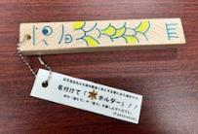  ・土、日、祝日の実施可  ・保護者との参加可  木ホルダーのイメージ→
関西阿波おどり協会／徳島県関西本部 |  |  | 活動  場所 |  | 室内（体育館等十分な広さが確保できる場所）  ※鉦や太鼓等を使用するため、かなり大きな音を出しても支障がない場所
阿波おどり体験教室  徳島県が世界に誇る、日本三大盆踊りとされる「阿波おどり」を体験してみませんか？  関西各地で活動中の連(チーム)が所属する「関西阿波おどり協会」から講師を派遣し、基礎から丁寧にお教えします。  初めての方でも楽しく「阿波おどり」を体験できる内容なので、どなたでもご気軽に参加いただけます。    ＜プログラムの内容＞  ①阿波おどり披露・簡単な説明  ②パート毎の練習  ③みんなで踊ろう |  |  | 対象  学年 |  | 全学年 |  |  |  | 必要  経費 |  |  |  |  | 無
 |  |  | 定員 |  | 10～50名  (応相談) |  |  |  | 所要  時間 |  |  |  |  | 45～90分
 |  |  | 準備物 |  | ・マイク  ・動きやすい服装
 |  |  | その他 |  | ・２ヶ月前までのお申し込みをお願いします  ・保護者との参加歓迎  ・駐車場の確保必要(数台)  ・夏季は繁忙期のため、ご希望に沿えない場合があります
全国古民家再生協会 大阪第二支部① |  |  | 活動  場所 |  | 教室、体育館等の室内  （電源が使えるところ）
鉋（かんな）を使って  大工さんと木のお箸を作ろう  プログラム内容  ・日本の森林のことや、森林を守っていくために、  今日からできることについて学習します。  ・木や大工道具に触れて、大工さんとお箸づくりを  体験します。 |  |  | 対象  学年 |  | 全学年 |  | 必要  経費 |  |  |  | 講師人数分の交通費／材料費として参加児童１人につき500円
 |  |  | 定員 |  | 10名程度  ※応相談 |  | 所要  時間 |  |  |  | 60分程度
 |  |  | 準備物 |  | プロジェクター、スクリーン、筆記用具、机２台
 |  |  | その他 |  | ・土日祝の開催可。  ・教員・保護者の参加可。  ・駐車場の確保をお願いします。  ・児童10名程度に対し講師３～４名。
全国古民家再生協会 大阪第二支部② |  |  | 活動  場所 |  | 教室、体育館等の室内  （電源が使えるところ）
大工さんと「木組み」を  体験しよう  プログラム内容  ・古民家の構造を学ぶため、大工さんと木の模型を組む「木組み」を体験します。  ・地震で倒壊しなかった日本の歴史的な建物の構造などを学習します。 |  |  | 対象  学年 |  | 全学年 |  | 必要  経費 |  |  |  | 講師人数分の  交通費
 |  |  | 定員 |  | 10名程度  ※応相談 |  | 所要  時間 |  |  |  | 60分程度
 |  |  | 準備物 |  | プロジェクター、スクリーン、筆記用具、  キャスターのついた椅子１脚、机２台
 |  |  | その他 |  | ・土日祝の開催可。  ・教員・保護者の参加可。  ・駐車場の確保をお願いします。  ・児童10名程度に対し講師３～４名。
全国古民家再生協会 大阪第二支部③ |  |  | 活動  場所 |  | 教室、体育館等の室内
端材を使って何を作る？  プログラム内容  ・端材と身の回りの道具を使って、自由な発想でモノづくり（おもちゃ、置物、実用的なもの等なんでもＯＫ）に挑戦し、その楽しさや難しさを学びます。 |  |  | 対象  学年 |  | 全学年 |  | 必要  経費 |  |  |  | 講師人数分の交通費／材料費として参加児童１人につき500円
 |  |  | 定員 |  | 10名程度  ※応相談 |  | 所要  時間 |  |  |  | 90～120分
 |  |  | 準備物 |  | 筆記用具、ボンド、絵の具、軍手、  机（参加児童分）
 |  |  | その他 |  | ・土日祝の開催可。  ・教員・保護者の参加可。  ・汚れても大丈夫な服装でご参加ください。  ・駐車場の確保をお願いします。  ・児童10名程度に対し講師３～４名。
一般財団法人日本気象協会関西支社 |  |  | 活動  場所 |  | 電源が使用できる室内
HERASEON（ヘラセオン）  ～疑似体験による防災体験学習～  プログラム内容  ・HERASEONとは、AR（拡張現実）による豪雨・暴風を疑似体験できるアトラクションです。  ・時間○mmの雨、風速○m/sの風にさらされる自分自身をモニター内で確認し、いかに危険な状況かを視覚的に認識することができます。 |  |  | 対象  学年 |  | 全学年 |  | 必要  経費 |  |  |  | 無
 |  |  | 定員 |  | 20名程度  （要相談） |  | 所要  時間 |  |  |  | 40分程度  (参加人数によって変わります) その他参照＊
 |  |  | 準備物 |  | TVモニター・プロジェクター・スクリーン・電子黒板等の映像出力機器、電源  ※PC、HDMIケーブルは弊社で準備します。
 |  |  | その他 |  | ＊AR同時体験人数８名（５分程度）  ・原則平日（9～17時）の実施（応相談）  ・保護者との参加可  ・駐車場の確保をお願いします  ・小学生向けの防災教育に関連する講義を、体験学習とセットで実施可能（応相談）
類設計室③ 自然学舎 |  |  | 活動  場所 |  | 室内
ミニチュア秘密基地づくり  ～自然素材を使って、仲間と基地をデザインしよう～  ＜プログラム内容＞  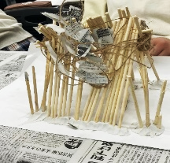  ・自然のもの（小枝や葉っぱなど）を使って、  模型のイメージ⇒  秘密基地の模型をつくります。 |  |  | 対象  学年 |  | 全学年 |  | 必要  経費 |  |  |  | 無
 |  |  | 定員 |  | 20名以内 |  | 所要  時間 |  |  |  | １時間程度
 |  |  | 準備物 |  | ・紙粘土、わりばし、セロハンテープ  ・（あると便利）つまようじ、色テープ、  色画用紙、新聞紙、麻ひもなど
 |  |  | その他 |  | ・駐車場の確保をお願いします。  ・土日開催不可（祝日は要相談）。  ・保護者参加可。
類設計室④ 自然学舎 |  |  | 活動  場所 |  | 室内
木製コースターづくり  ～木目のぬくもりを感じる、オリジナルクラフト～  ＜プログラム内容＞  ・木製のコースターを作成します。  ・きれいな木目がでるように、やすりで磨いたり、  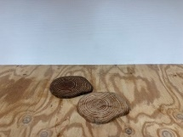  模様や絵を描いたりなどをして、  オリジナルのコースターにします。  コースターのイメージ⇒ |  |  | 対象  学年 |  | 全学年 |  | 必要  経費 |  |  |  | 材料費として  参加児童１人につき500円
 |  |  | 定員 |  | 20名以内 |  | 所要  時間 |  |  |  | １時間程度
 |  |  | 準備物 |  | ・新聞紙  ・マーカーなどの色ペン
 |  |  | その他 |  | ・削り粉が出ます。  ・駐車場の確保をお願いします。  ・土日開催不可（祝日は要相談）。  ・保護者参加可。
類設計室⑤ しごと学舎 |  |  | 活動  場所 |  | 室内、電源が使える教室
高くて丈夫な建物をつくろう！  ＜プログラム内容＞  ・日本や世界にある高い建物を知り、どういうつくりになっているのかを学びます。  ・割りばし、粘土、麻ひも、スポンジなどを使って、  高くて丈夫な建物をつくることに挑戦します！ |  |  | 対象  学年 |  | 全学年 |  | 必要  経費 |  |  |  | 無
 |  |  | 定員 |  | 20名以内 |  | 所要  時間 |  |  |  | １時間程度
 |  |  | 準備物 |  | ・プロジェクター、スクリーン、マイク、机、いす  ・油粘土、割りばし、段ボール（粘土板）  ・（あるといいもの）麻ひも、メラミンスポンジ
 |  |  | その他 |  | ・４～５名のグループ分けが必要です。  ・駐車場の確保をお願いします。  ・土日開催不可（祝日は要相談）。  ・保護者参加可。
類設計室⑥ しごと学舎 |  |  | 活動  場所 |  | 室内、電源が使える教室
橋をつくろう！  ～構造の考え方をつかもう～  ＜プログラム内容＞  ・世界の様々な橋の事例（アーチ橋・吊り橋などの一般的なもの、浮き橋・沈下橋などの珍しいもの）を見て世界を広げます。  ・事例を参考に、割りばしや麻ひもを使って、机と机の間に橋を架けます。 |  |  | 対象  学年 |  | 全学年 |  | 必要  経費 |  |  |  | 無
 |  |  | 定員 |  | 20名以内 |  | 所要  時間 |  |  |  | １時間程度
 |  |  | 準備物 |  | ・プロジェクター、スクリーン、マイク、机、いす  ・割りばし、麻ひも、メラミンスポンジ、  段ボール（粘土板）、セロハンテープ  ・（あるといいもの）油粘土、輪ゴム
 |  |  | その他 |  | ・４～５名のグループ分けが必要です。  ・駐車場の確保をお願いします。  ・土日開催不可（祝日は要相談）。  ・保護者参加可。
社 会
株式会社セブン‐イレブン・ジャパン |  |  | 活動  場所 |  | 室内、電源が使える教室、体育館 等
セブン－イレブンをしろう！！  ～“せっきゃく”ってなに？～  ①クイズで学ぼう！セブン‐イレブン  ②しってなるほど！おみせのしごと  ③やってみよう！てんいんさんのあいさつ  ------------------------------  ①クイズを通じてセブン‐イレブンの秘密を学びます  ②お店の大事な役割をチームで考えながら学びます  ③挨拶などの練習で店員さん体験をします |  |  | 対象  学年 |  | 全学年 |  |  |  | 必要  経費 |  |  |  |  | 無
 |  |  | 定員 |  | ３０名程度（応相談） |  |  |  | 所要  時間 |  |  |  |  | 50分程度
 |  |  | 準備物 |  | スクリーンやモニター（HDMIケーブル）、電源
 |  |  | その他 |  | 【開催日程について】⇒ 実施の可否については、開催予定日の約１ヶ月半前に返答させて頂きます。  日程によってはご希望に添えない場合や、日程の調整をさせていただく場合がございます。予めご了承ください。
大阪府都市整備部下水道室・大阪府北部流  域下水道事務所・大阪府東部流域下水道事務所・大阪府南部流域下水道事務所 |  |  | 活動  場所 |  | 電源が使用できる教室等、プロジェクターが使用できる教室等（教室、体育館、視聴覚室、理科室等）
下水道出前講座  みなさんの快適な生活を支える下水道や水の循環について、スライドや映像資料を使ってわかりやすく紹介します。また、クイズや身近な水の汚れ具合を調べる簡単な水質実験を交えながら、楽しく学んでいただけます。児童の疑問にも、職員がわかりやすくお答えします。 |  |  | 対象  学年 |  | ４年生以上  （応相談） |  |  |  | 必要  経費 |  |  |  |  | 無
 |  |  | 定員 |  | １クラス（３０人程度）を基本とし、複数クラスの同時開催も可能 |  |  |  | 所要  時間 |  |  |  |  | 45分または90分
 |  |  | 準備物 |  | プロジェクター、机（プロジェクター、PC設置）、延長コード、マイク（会場が広い場合）  ＜水質実験を行う場合＞  机（実験用）、水質実験用試料（校内の池の水や水槽の水、水道水等）、ビーカー、バケツ、ゴミ袋、雑巾  （詳細について、事前に打合せさせていただきます）
 |  |  | その他 |  | 原則平日実施※土、日、祝日の実施は要相談
メタウォーター株式会社 |  |  | 活動  場所 |  | 室内、電源が使える教室（PC用）  （水道設備がある教室が望ましい）
「水はどこから来る？  使った水はどこへ行く？」  普段使っている水がどのようにしてでき、使った水はどうなるのか、座学と体験の双方を通じて、水の循環について分かりやすく学べる講座です。  ・講座：「水はどこから来る？使った水はどこへ行く？」スライド使用（PPT） 15分～20分  ・実験：ペットボトルで砂ろ過器を作成し、実際に泥水をろ過してもらうことで水がきれいになる様子を体験（１個/人）  ※人数によっては応相談 15～20分  ・実験：セラミック膜を使用したろ過実験器で泥水がきれいにな  る様子を観察 10分  ・質疑応答・アンケート記入 5分～10分 |  |  | 対象  学年 |  | ４年生以上  （※低学年は応相談） |  |  |  | 必要  経費 |  |  |  |  | 無し
 |  |  | 定員 |  | 最大40人／回 |  |  |  | 所要  時間 |  |  |  |  | 45～60分/回
 |  |  | 準備物 |  | プロジェクターとスクリーン、またはPCとの接続が可能なモニターとHDMIケーブル、新聞紙（朝刊）2～3日分、バケツ3個
 |  |  | その他 |  | 土曜日希望の場合は応相談（日曜・祝日は対応不可）  保護者の参加可
上新電機株式会社 |  |  | 活動  場所 |  | 電源が使える教室
家電製品の安全について考えよう！  お家の中にある家電製品・・・  ①取扱説明書の記載どおり安全に使用しているかな？  ②安全を表すマークを知っているかな？  ③リコールってなに？  お家にある家電製品はだいじょうぶかな？  製品安全について、学んだことをお家の人に教えてあげよう！ |  |  | 対象  学年 |  | 高学年（相談可） |  |  |  | 必要  経費 |  |  |  |  | 無
 |  |  | 定員 |  | 10～25名程度 |  |  |  | 所要  時間 |  |  |  |  | 60分程度
 |  |  | 準備物 |  | プロジェクター、スクリーン（又は大型モニター）、パソコン（パワーポイントの起動できるもの）、マグネットが使用できるボード等、身近な家電製品があれば尚可
 |  |  | その他 |  | 原則土日祝日も実施可能ですが、都度要相談となります。  保護者との参加も可能です。
日産大阪販売株式会社式会社 |  |  | 活動  場所 |  | 電源・音響設備がある教室等（体育館も可）  実車見学の場合は、見学場所の確保
日産わくわくエコスクール  ＜内 容＞  - 「子ども向け授業」  ・地球の温暖化とは  ・CO2を削減するための電気自動車  ・未来の自動車について（アニメ放映）  - 「電気自動車（ＥＶ）の実車見学」  ・電気自動車（ＥＶ）に触れてもらい、身近に  感じてもらう |  |  | 対象  学年 |  | 全学年（推奨：小学３年生以上） |  |  |  | 必要  経費 |  |  |  |  | 無
 |  |  | 定員 |  | 最大60名程度  （要相談） |  |  |  | 所要  時間 |  |  |  |  | 60分（要相談・45分でも可）
 |  |  | 準備物 |  | 大型モニター ※音声出力ができるもの  （プロジェクター、スクリーンでも可）
 |  |  | その他 |  | 土日祝日開催可 保護者との参加も可  駐車場の確保をお願いします。（要相談）  準備の関係上、２ヶ月前までの申込みをお願いします。※申込多数により、ご希望に添えない場合もございます。
ANAウイングス株式会社式会社 |  |  | 活動  場所 |  | 電源がつかえる室内（教室、体育館など）
現役パイロット、キャビンアテンダントによる航空教室  【内容】  ・パイロット、キャビンアテンダントがそれぞれのお仕事内容をご紹介し、質問にお答えします。  ・詳細な内容や実施の形式については、打ち合わせにより決定させていただきます。 |  |  | 対象  学年 |  | 全学年 |  |  |  | 必要  経費 |  |  |  |  | 無
 |  |  | 定員 |  | 4０名程度 |  |  |  | 所要  時間 |  |  |  |  | 質疑含め約６０分
 |  |  | 準備物 |  | インターネット環境、Zoomが使用できる端末、通話を投影できる機器、椅子、机、延長コード
 |  |  | その他 |  | ・全ての職種が揃うとは限りません。  ・原則、平日  ※土日祝日は別途ご相談ください。  ・保護者と参加も可能です。
ソフトバンク株式会社①式会社 |  |  | 活動  場所 |  | 室内（教室、体育館等）  電源が使える場所
Pepper〈ペッパー〉を活用した授業  「環境教育（生活ゴミ編）」  ＜内容＞  ・人型ロボットPepperが進行役を務めます。  ・リサイクルやゴミを削減する事の必要性を通じて、  自然環境を守る考えを学習します。 |  |  | 対象  学年 |  | ４・５・６年 |  |  |  | 必要  経費 |  |  |  |  | あり  （その他欄参照）
 |  |  | 定員 |  | 20名以上 |  |  |  | 所要  時間 |  |  |  |  | ４５分  （準備を除く）  ※相談可
 |  |  | 準備物 |  | プロジェクター、スクリーン、電源
その他 | ・Pepper＜ペッパー＞は弊社より貸し出します。  【必要経費について（※）】  Pepperの運搬費用往復分（佐川急便指定）  ①お申込み頂く場合は 希望団体様より佐川伝票をご準備のうえ、配送予定の2週間前までに弊社あて郵送  ②活動終了後は当日もしくは翌日中に同宛先に佐川急便にご依頼のうえ、発送  ③Pepperの開梱や返送に際しての梱包は弊社で対応致します。  ※梱包サイズは、たて60cm×横60cm×高さ140cm、重さ40kgとなりますので、予め料金をご確認のうえ、お申し込みください。（参考：片道6,500円程度）  ※佐川急便に依頼をされる際に「ロボットのPepperです」とお伝え頂くと手続きがスムーズです。  ・駐車場（１台）の確保をお願いします。  ・原則、平日 ※土日祝日は別途ご相談ください。  ・保護者との参加可
ソフトバンク株式会社②式会社 |  |  | 活動  場所 |  | 室内（教室、体育館等）  電源が使える場所
Pepper〈ペッパー〉を活用した授業  「環境教育（海洋ゴミ編）」  ＜内容＞  ・人型ロボットPepperが進行役を務めます。  ・マイクロプラスチックなどの海洋ゴミ問題などを通じて、環境について学習します。 |  |  | 対象  学年 |  | ４・５・６年 |  |  |  | 必要  経費 |  |  |  |  | あり  （その他欄参照）
 |  |  | 定員 |  | 20名以上 |  |  |  | 所要  時間 |  |  |  |  | ４５分  （準備を除く）  ※相談可
 |  |  | 準備物 |  | プロジェクター、スクリーン、電源
 |  |  | その他 |  | ソフトバンク株式会社①「Pepper〈ペッパー〉を活用した授業『環境教育（生活ゴミ編）』」の「その他」欄参照
ソフトバンク株式会社③式会社 |  |  | 活動  場所 |  | 室内（教室、体育館等）  電源が使える場所
Pepper〈ペッパー〉を活用した授業  「防災教育（大雨編）」  ＜内容＞  ・人型ロボットPepperが進行役を務めます。  ・大雨による災害について学習します。 |  |  | 対象  学年 |  | ４・５・６年 |  |  |  | 必要  経費 |  |  |  |  | あり  （その他欄参照）
 |  |  | 定員 |  | 20名以上 |  |  |  | 所要  時間 |  |  |  |  | ４５分  （準備を除く）  ※相談可
 |  |  | 準備物 |  | プロジェクター、スクリーン、電源
 |  |  | その他 |  | ソフトバンク株式会社①「Pepper〈ペッパー〉を活用した授業『環境教育（生活ゴミ編）』」の「その他」欄参照
ソフトバンク株式会社④式会社 |  |  | 活動  場所 |  | 室内（教室、体育館等）  電源が使える場所
Pepper〈ペッパー〉を活用した授業  「防災教育（地震編）」  ＜内容＞  ・人型ロボットPepperが進行役を務めます。  ・地震による災害について学習します。 |  |  | 対象  学年 |  | ４・５・６年 |  |  |  | 必要  経費 |  |  |  |  | あり  （その他欄参照）
 |  |  | 定員 |  | 20名以上 |  |  |  | 所要  時間 |  |  |  |  | ４５分  （準備を除く）  ※相談可
 |  |  | 準備物 |  | プロジェクター、スクリーン、電源
 |  |  | その他 |  | ソフトバンク株式会社①「Pepper〈ペッパー〉を活用した授業『環境教育（生活ゴミ編）』」の「その他」欄参照
ソフトバンク株式会社⑥ |  |  | 活動  場所 |  | 室内（教室、体育館等）  電源が使える場所
Pepper〈ペッパー〉を活用した授業  「環境教育（生活ゴミ編）」  ＜内容＞  ・スクリーンに投影された人型ロボット Pepper が進行役を務めます。（実機なし）  ・リサイクルやゴミを削減する事の必要性を通じて、自然環境を守る考えを学習します。 |  |  | 対象  学年 |  | ４・５・６年生 |  |  |  | 必要  経費 |  |  |  |  | なし
 |  |  | 定員 |  | 20名以上 |  |  |  | 所要  時間 |  |  |  |  | 45分  （準備除く）  ※相談可
 |  |  | 準備物 |  | プロジェクター、スクリーン、電源
 |  |  | その他 |  | ・ソフトバンク株式会社①「Pepper〈ペッパー〉を活用した授業『環境教育(生活ゴミ編)』」と同様の内容です。  ・原則、平日  ※土日祝日は別途ご相談ください。  ・保護者との参加可
ソフトバンク株式会社⑦ |  |  | 活動  場所 |  | 室内（教室、体育館等）  電源が使える場所
Pepper〈ペッパー〉を活用した授業  「環境教育（海洋ゴミ編）」  ＜内容＞  ・スクリーンに投影された人型ロボット Pepper が進行役を務めます。（実機なし）  ・マイクロプラスチックなどの海洋ゴミ問題などを通じて、環境について学習します。 |  |  | 対象  学年 |  | ４・５・６年生 |  |  |  | 必要  経費 |  |  |  |  | なし
 |  |  | 定員 |  | 20名以上 |  |  |  | 所要  時間 |  |  |  |  | 45分  （準備除く）  ※相談可
 |  |  | 準備物 |  | プロジェクター、スクリーン、電源
 |  |  | その他 |  | ・ソフトバンク株式会社②「Pepper〈ペッパー〉を活用した授業『環境教育(海洋ゴミ編)』」と同様の内容です。  ・原則、平日  ※土日祝日は別途ご相談ください。  ・保護者との参加可
ソフトバンク株式会社⑧ |  |  | 活動  場所 |  | 室内（教室、体育館等）  電源が使える場所
Pepper〈ペッパー〉を活用した授業  「防災教育（大雨編）」  ＜内容＞  ・スクリーンに投影された人型ロボット Pepper が進行役を務めます。（実機なし）  ・大雨による災害について学習します。 |  |  | 対象  学年 |  | ４・５・６年生 |  |  |  | 必要  経費 |  |  |  |  | なし
 |  |  | 定員 |  | 20名以上 |  |  |  | 所要  時間 |  |  |  |  | 45分  （準備除く）  ※相談可
 |  |  | 準備物 |  | プロジェクター、スクリーン、電源
 |  |  | その他 |  | ・ソフトバンク株式会社③「Pepper〈ペッパー〉を活用した授業『防災教育(大雨編)』」と同様の内容です。  ・原則、平日  ※土日祝日は別途ご相談ください。  ・保護者との参加可
ソフトバンク株式会社⑨ |  |  | 活動  場所 |  | 室内（教室、体育館等）  電源が使える場所
Pepper〈ペッパー〉を活用した授業  「防災教育（地震編）」  ＜内容＞  ・スクリーンに投影された人型ロボット Pepper が進行役を務めます。（実機なし）  ・地震による災害について学習します。 |  |  | 対象  学年 |  | ４・５・６年生 |  |  |  | 必要  経費 |  |  |  |  | なし
 |  |  | 定員 |  | 20名以上 |  |  |  | 所要  時間 |  |  |  |  | 45分  （準備除く）  ※相談可
 |  |  | 準備物 |  | プロジェクター、スクリーン、電源
 |  |  | その他 |  | ・ソフトバンク株式会社④「Pepper〈ペッパー〉を活用した授業『防災教育(地震編)』」と同様の内容です。  ・原則、平日  ※土日祝日は別途ご相談ください。  ・保護者との参加可
株式会社エフピコ＋イズミヤ・阪急オアシス株式会社 |  |  | 活動  場所 |  | 電源が使える場所（室内）
資源ごみの店頭回収について  ～トレーとペットボトルの再生の仕組み～  ＜内容＞  ・プロジェクターを使って、スーパ－マ－ケット店頭での  資源ごみの回収を紹介し、さらに回収されたトレ－や  ペットボトルがどのように再生されているかを学びま  す。  ・なぜイズミヤ・阪急オアシスが資源ごみの回収をおこ  なっているのかが、わかります。 |  |  | 対象  学年 |  | ３・４年生 |  |  |  | 必要  経費 |  |  |  |  | 無
 |  |  | 定員 |  | 30～40名 |  |  |  | 所要  時間 |  |  |  |  | 45分
 |  |  | 準備物 |  | プロジェクター、スクリーン、長机
 |  |  | その他 |  | 日曜日・祝日以外での開催  保護者の参加可
大阪府地球温暖化防止活動推進センター➀ |  |  | 活動  場所 |  | 室内
海洋プラスチック問題  ～海の生きものたちを助けよう～  ＜内容＞  ・人間が廃棄したごみ（プラスチック）によって困っている  海の生きものたちの生活を、劇を通して学びます。  ・海の生きものたちを助けるためのごみ分別ゲームを体  験します。  ・本来ごみになるペットボトル（各家庭から持参）を活用  した工作活動 |  |  | 対象  学年 |  | 小学校低学年  （１年生および２年生） |  |  |  | 必要  経費 |  |  |  |  | 無
 |  |  | 定員 |  | 35名 |  |  |  | 所要  時間 |  |  |  |  | 45分～60分
 |  |  | 準備物 |  | 家庭で廃棄予定のペットボトル（３５０ml容器かそれより小さな容器）、油性ペン（グループ（４人程度）に１セット（８色程度）の油性ペン）
 |  |  | その他
大阪府地球温暖化防止活動推進センター② |  |  | 活動  場所 |  | 室内
地球温暖化問題  ～生きものたちが大変だ！～  ＜内容＞  ・身近な生きものについてのクイズを実施します。  ・生きものや農林水産業など、身近な問題、私たちの生  活に関係する問題について画像等を使って説明しま  す。  ・問題の原因となっているものについて理解を促すとと  もに、発電実験をグループ単位で実施することで電気  をつくることが如何に大変かを学びます。  ・テキストを活用し身近な温暖化対策を考えます。 |  |  | 対象  学年 |  | 小学校低学年  （１年生から３年生） |  |  |  | 必要  経費 |  |  |  |  | 無
 |  |  | 定員 |  | 35名 |  |  |  | 所要  時間 |  |  |  |  | 45分
 |  |  | 準備物 |  | スクリーン、ホワイトボード（黒板でも可能）
 |  |  | その他
大阪府地球温暖化防止活動推進センター③ |  |  | 活動  場所 |  | 室内 ※体育館も可
地球温暖化問題  ～わたしたちにできること～  ＜内容＞  ・地球温暖化による被害（日本および世界）を画像や動  画で紹介します。  ・今後、対策をとらなければ温暖化がどのようなスピード  でどこまで進むのか等についてクイズで理解を図りま  す。  ・地球温暖化のメカニズムや原因をイラスト等で紹介し、  発電の実験を行うことで省エネの大切さを学びます。  ・イラストを活用し、具体的な省エネを考えます。 |  |  | 対象  学年 |  | 小学校中・高学年  （４年生から６年生） |  |  |  | 必要  経費 |  |  |  |  | 無
 |  |  | 定員 |  | 35名～70名 |  |  |  | 所要  時間 |  |  |  |  | 45分
 |  |  | 準備物 |  | スクリーン、ホワイトボード（黒板でも可能）
 |  |  | その他 |  | ７０名程度までなら、体育館等の広い場所での実施は可能
中西金属工業株式会社① |  |  | 活動  場所 |  | 参加児童が自由に動けるスペースのある広めの場所（体育館、公民館など）
「ごみ」を分別してみよう  ～「ごみ」削減のための取り組みを知る～  ＜内容＞  ①分別方法を知る：  缶・瓶・ペットボトルや食品トレイなどの「ごみ」※1を、  子どもたちが自ら考え、種類別のごみ箱※2に分別します。  ※1 体験用に洗浄済みの空容器を用意します  ※2 段ボール箱などを分別用のごみ箱として用意します  ②3R（さんあーる）＋Renewable（リニューアブル）を知る：  正しく分別することで「ごみ」を減らす仕組み※について、  イラストなどを使ってお話しします。  ※「Reduce （リデュース）」 ＝ごみの発生を減らす  「Reuse （リユース）」 ＝くり返し使う  「Recycle （リサイクル）」 ＝資源として再生利用する  「Renewable（リニューアブル）」＝再生可能な資源にかえる |  |  | 対象  学年 |  | 低学年  （1～3年生） |  |  |  | 必要  経費 |  |  |  |  | なし
 |  |  | 定員 |  | 30名まで |  |  |  | 所要  時間 |  |  |  |  | 60分
 |  |  | 準備物 |  | ホワイトボード（黒板も可）、プロジェクター、スクリーン、マイク・スピーカー ※応相談
 |  |  | その他 |  | ・平日のみ開催可  ・保護者との参加可
中西金属工業株式会社② |  |  | 活動  場所 |  | ①教室、体育館、公民館など  ②校庭など車が安全に乗り入れられる場所
電気自動車に乗ってみよう  ～「エコカー」を知る、乗ってみる～  ＜内容＞  ①「エコカー」の仕組みについて知る：  「エコカー」に乗ると、地球にとってどんな風に良いのか、  イラストなどを用いて簡単にお話しします。  ②「エコカー」に乗ってみよう：  本物の電気自動車※の動く様子を見て、興味がある人は  後部座席などに座ってみることもできます。  ※電気自動車の種類  ・「BEV」 バッテリーのみで動く電気自動車  ・「FCEV」 水素エネルギーなどの燃料電池で動く電気自動車 |  |  | 対象  学年 |  | 全学年 |  |  |  | 必要  経費 |  |  |  |  | なし
 |  |  | 定員 |  | 15名まで |  |  |  | 所要  時間 |  |  |  |  | 60分
 |  |  | 準備物 |  | ホワイトボード（黒板も可）、プロジェクター、スクリーン、マイク・スピーカー ※応相談
 |  |  | その他 |  | ・平日のみ開催可 ・保護者との参加可  ・②は雨天の場合中止
中西金属工業株式会社③ |  |  | 活動  場所 |  | 教室、体育館、公民館 など
わたしの「SDGs宣言」をつくろう  ～自分にできることを考える～  ①SDGsとは？：  イラストなどを用いて簡単にSDGsについてお話しします。  ②気になるSDGs目標を選ぶ：  自分が取り組んでみたい、または、興味のあるSDGs目標  を選びます。  ③わたしの「SDGs」宣言を書いてみる：  よりよい社会・地球のために自分ができる事を考え、みん  なの前で発表します。 |  |  | 対象  学年 |  | 高学年  （4～6年生） |  |  |  | 必要  経費 |  |  |  |  | なし
 |  |  | 定員 |  | 30名まで |  |  |  | 所要  時間 |  |  |  |  | 60分
 |  |  | 準備物 |  | ホワイトボード（黒板も可）、プロジェクター、スクリーン、マイク・スピーカー ※応相談
 |  |  | その他 |  | ・平日のみ開催可  ・保護者との参加可  ・オンラインでの実施可
ＫＤＤＩ株式会社② |  |  | 活動  場所 |  | 室内、電源が使える教室
スマホ分解教室  ～あなたも循環型社会に貢献しよう～  ＜内容＞  ①スマホリサイクルに関するクイズとスマホの分解作業  ②スマホ・携帯電話のリサイクルを通じて､循環型社  会の実現に貢献できることを学びます｡  ※KDDI では、使用済のスマホ・携帯電話をドライバーで  手分解し､分別しています｡機械処理に比べ､携帯電話の場合は、金･銀・パラジウムなどをはじめ､2倍近い素材を取り出すことができ､ほぼ100%のリサイクルを実現しています） |  |  | 対象  学年 |  | 小学校3年生  以上 |  |  |  | 必要  経費 |  |  |  |  | 無
 |  |  | 定員 |  | 10名以内 |  |  |  | 所要  時間 |  |  |  |  | 50分
 |  |  | 準備物 |  | プロジェクター(HDMI接続)※、スクリーン、講師用机、児童用机、イス
 |  |  | その他 |  | ・府内3カ所程度までの実施となります  ・土日祝の実施可  ・保護者との参加歓迎  ・講師用PCは当社で準備いたします  ※プロジェクター（ＨＤＭＩ接続）の準備については応相談
VVV-Craft（ヴィークラフト）① |  |  | 活動  場所 |  | 室内（工作ができる場所）
〈こどもデザインラボ〉 アップサイクル・ワークショップ  プラゴミからつくってみよう！  洗剤や食品などの袋でストラップ、アートフレームなどを作ろう！  ・アップサイクルとは、廃材（使われなくなった物）を新たに製品としてデザインして価値を高めることです。  ・家庭や企業で廃棄するプラスチックフィルムを有効活用して、世界で一つだけの作品を作ります。モノづくりを楽しみながら、プラゴミ問題を勉強し、モノを大切にすることを学び、そしてデザイン力を育みます。  ＜プログラムの流れ＞  ①「アップサイクル」って何？ ②プラ問題って何?    ③児童が自宅から持ち寄ったお菓子など普段捨ててしまう袋や、こちらが用意した洗剤・食品の袋でストラップ、アートフレームなどを作ります。  A）1∼3年生の作品：ストラップ  B)4∼6年生の作品：アートフレーム  ※作品を追加することがあります（要確認）  作品イメージなど詳細は下記URLをご覧ください。  URL：https://www.pref.osaka.lg.jp/documents/11024/vvv-craft2024-3syousai.pdf |  |  | 対象  学年 |  | A：１～３年生  B：４～６年生 | 必要  経費 |  |  |  | 講師謝金及び材料費：  A・Bどちらも1人につき300円  交通費：阪急箕面線箕面駅を起点として講師人数分
 |  |  | 定員 |  | 10～15名  （応相談） | 所要  時間 |  |  |  | 平日：約60分  土日祝：約80分  （応相談）
 |  |  | 準備物 |  | ＴＶモニターまたはスクリーン、プロジェクター、電源、机・椅子もしくは座卓、カッターナイフ、カッター台、油性カラーペン、両面テープ 等  【児童が準備するもの】  セロテープ、ハサミ、ものさし、お菓子やラーメンなどの袋（フィルム状の袋）、好きなシール（ある人）  ※足りない材料がある場合は、応相談。
 |  |  | その他 |  | ・児童16名以上を希望する場合は応相談。  ・平日60分実施の場合、左記「プログラムの流れ①・②」は省略になり、簡単なお話だけになります。  ・保護者の参加可  ・平日と土日祝日の実施（応相談）  ・できるだけ駐車スペース1台を用意してください。（荷物運搬のため）
VVV-Craft（ヴィークラフト）② |  |  | 活動  場所 |  | 室内（工作ができる場所）
〈こどもデザインラボ〉 アップサイクル・ワークショップ  GOMI（廃材）で宝物をつくろう！  ・アップサイクルとは、廃材（使われなくなった物）を新たに製品としてデザインして価値を高めることです。  ・家庭や企業で廃棄するプラゴミや布などを有効活用して、世界で一つだけの作品を作ります。モノづくりを楽しみながら、プラゴミ問題を勉強し、モノを大切にすることを学び、そしてデザイン力を育みます。  ＜プログラムの流れ＞  ①「アップサイクル」って何？ ②プラ問題って何?  ③好きな廃材を選んで自由に工作をしよう！  ※児童にも使いたい廃材を持ってきてもらいます。  ※ゆっくりと工作を楽しむために、土日祝日（約80分）の開催をお勧めします！  作品イメージなど詳細は下記URLをご覧ください。  URL：https://www.pref.osaka.lg.jp/documents/11024/vvv-craft2024-3syousai.pdf |  |  | 対象  学年 |  | １～６年生 | 必要  経費 |  |  |  | 講師謝金及び材料費：1人につき300円  交通費：阪急箕面線箕面駅を起点として講師人数分
 |  |  | 定員 |  | 10～30名 | 所要  時間 |  |  |  | 平日：約60分  土日祝：約80分  （応相談）
 |  |  | 準備物 |  | ＴＶモニターまたはスクリーン、プロジェクター、電源、机・椅子もしくは座卓、カッターナイフ、カッター台、油性カラーペン、両面テープ 等  【児童が準備するもの】  セロテープ、ハサミ、ものさし、お菓子やラーメンなどの袋（フィルム状の袋）、好きなシール（ある人）  ※足りない材料がある場合は、応相談。
 |  |  | その他 |  | ・児童10～15人に対し講師2人、児童15～30人に対し講師3人となります。  ・平日60分実施の場合、左記「プログラムの流れ①・②」は省略になり、簡単なお話だけになります。  ・保護者の参加可  ・平日と土日祝日の実施（応相談）  ・できるだけ駐車スペース1台を用意してください。（荷物運搬のため）
株式会社ケシオン① |  |  | 活動  場所 |  | 教室、体育館等  （インターネットや電源が使える教室）
聴いて作って探究して！  SDGsラジオ 謎解きづくり  ＜プログラム内容＞  音声Web教材「SDGsラジオ」を活用し、「謎解き」づくりにチャレンジすることで、楽しみながらSDGsや社会、キャリアについて学べるプログラムです。  作成した「謎解き」は、ペアやグループで発表し合います。  『SDGsラジオ』とは？  ・さまざまな企業のSDGsの取組みを1分程度で紹介する教育コンテンツです。  ・約100のコンテンツを聴くことができます。 |  |  | 対象  学年 |  | 小学４～６年生  （低学年は要相談） |  | 必要  経費 |  |  |  | 無
 |  |  | 定員 |  | 20～40名程度 |  | 所要  時間 |  |  |  | 45分～
 |  |  | 準備物 |  | ・タブレットまたはPC  （参加人数分あれば望ましい）  ・プロジェクター、スクリーン
 |  |  | その他 |  | ・無料の音声Web教材「SDGsラジオ」に    ついてはこちらから→  ・平日のみ実施  ・オンライン可
株式会社ケシオン② |  |  | 活動  場所 |  | 教室、体育館等  （インターネットや電源が使える教室）
SDGsラジオで探そう！  未来のお仕事発見隊  ＜プログラム内容＞  音声Web教材「SDGsラジオ」を活用し、さまざまな企業が取り組むSDGs活動について学びながら、「将来やりたいことは何か？そして、それが社会とどう関わっていくのか？」を考えるプログラムです。  子どもたち同士で意見を交換・発表します。  『SDGsラジオ』とは？  ・さまざまな企業のSDGsの取組みを1分程度で紹介する教育コンテンツです。  ・約100のコンテンツを聴くことができます。 |  |  | 対象  学年 |  | 小学４～６年生 |  | 必要  経費 |  |  |  | 無
 |  |  | 定員 |  | 20～40名程度 |  | 所要  時間 |  |  |  | 45分～
 |  |  | 準備物 |  | ・タブレットまたはPC  （参加人数分あれば望ましい）  ・プロジェクター、スクリーン
 |  |  | その他 |  | ・無料の音声Web教材「SDGsラジオ」に  ついてはこちらから→  ・平日のみ実施  ・オンライン可
株式会社ケシオン③ |  |  | 活動  場所 |  | 教室、体育館等  （インターネットや電源が使える教室）
SDGsラジオ調査団とビンゴに  かかれた24の試練  ＜プログラム内容＞  音声Web教材「SDGsラジオ」と「ビンゴ型のワークシート」を活用して行うプログラムです。企業が取り組んでいるSDGsについて楽しく学びながら、ビンゴの達成をめざします。  『SDGsラジオ』とは？  ・さまざまな企業のSDGsの取組みを1分程度で紹介する教育コンテンツです。  ・約100のコンテンツを聴くことができます。 |  |  | 対象  学年 |  | 小学４～６年生  （低学年は要相談） |  | 必要  経費 |  |  |  | 無
 |  |  | 定員 |  | 20～40名程度 |  | 所要  時間 |  |  |  | 45分～
 |  |  | 準備物 |  | ・タブレットまたはPC  （参加人数分あれば望ましい）  ・プロジェクター、スクリーン
 |  |  | その他 |  | ・無料の音声Web教材「SDGsラジオ」に  ついてはこちらから→  ・平日のみ実施  ・オンライン可
情報・プログラミング
株式会社NTTドコモ |  |  | 活動  場所 |  | Web会議システムのある場所
スマホ・ネット安全教室  情報社会において、子どもたちが、自分で情報を正しく理解し、適切に判断・活用する力を身につけることを目的としています。  ・「講義」とテーマごとの「スキルワーク」で構成しています。  ・子どもたち自身による”気づき”を促し、テーマへの理解を深めるために、「スキルワーク」で自己ワークと他の人との意見共有を行います。 |  |  | 対象  学年 |  | 全学年 |  |  |  | 必要  経費 |  |  |  |  | 無
 |  |  | 定員 |  | 何人でも可能。  オンライン授業。 |  |  |  | 所要  時間 |  |  |  |  | 45～50分  （相談可）
 |  |  | 準備物 |  | オンライン授業のみ対応。Web会議システムの環境(Teams,Meet,Zoom)をご準備ください。  講師は訪問せずにオンラインで授業を行います。
 |  |  | その他 |  | WEBフォームからお申込み下さい。  https://www.docomo.ne.jp/corporate/csr/social/safety/educational/delivery_class/  ※WEBフォーム「１．学校・団体名」欄には、おおさか元気広場名をご記入ください。「40.アンケート」欄には、「その他」を選択し、「おおさか元気広場」とご記入ください。  ※WEBフォームに入力した内容については、大阪府教育庁市町村教育室地域教育振興課と共有いたします。  【安全教室 お問合わせ先】  ドコモ スマホ・ネット安全教室 事務局  ﾒｰﾙ：k-tai-anzen@nttdocomo.com
ソフトバンク株式会社⑤式会社 |  |  | 活動  場所 |  | 室内（教室、体育館等）  電源が使える場所
Pepper〈ペッパー〉を活用した授業  「情報モラル教育」  ＜内容＞  人型ロボットPepperが進行役を務めます。  スマートフォンの中でも特にトラブルが起きやすい「動画配信」についてドラマを見ながら考えます。 |  |  | 対象  学年 |  | ４・５・６年 |  |  |  | 必要  経費 |  |  |  |  | あり  （その他欄参照）
 |  |  | 定員 |  | 20名以上 |  |  |  | 所要  時間 |  |  |  |  | ４５分（準備を除く）※相談可
 |  |  | 準備物 |  | プロジェクター、スクリーン、電源
 |  |  | その他 |  | ソフトバンク株式会社①「Pepper〈ペッパー〉を活用した授業『環境教育（生活ゴミ編）』」の「その他」欄参照
SAPジャパン株式会社式会社 |  |  | 活動  場所 |  | 屋内の電源・インターネット接続が可能な場所
Snap! ビジュアルプログラミングセッション (オンライン)  ～ビジュアル言語でプログラミングを学ぼう！～  ＜内容＞  SAPが開発し、米カリフォルニア大学バークレー校が提供しているSnap!（スナップ）というビジュアルプログラミングツールを使い、プログラミングの基本を学び、デジタルスキルやプログラミング的思考力、発想力、創造力を育むことを目的としたプログラムです。 |  |  | 対象  学年 |  | 全学年 |  |  |  | 必要  経費 |  |  |  |  | 無
 |  |  | 定員 |  | 6名程度  ※応相談 |  |  |  | 所要  時間 |  |  |  |  | ３時間
 |  |  | 準備物 |  | 児童数分のWindowsパソコン（マイク、Webカメラ内蔵または同様の機能外付け、Snap!およびZoom接続可能な環境）、マウス、インターネット環境、
 |  |  | その他 |  | 基本的に土、日、祝日実施を希望。  ※平日は、別途ご相談ください。  ※保護者との参加可。  ※オンラインのため、会場にスタッフは伺いません。
心 理
特定非営利活動法人 日本交流分析協会関西支部① |  | 活動  場所 |  | 教室（電源使用可能が望ましい）
自分や友だちのことを、心理学で考えよう！  交流分析という心理学は、自分のことや友だちとのコミュニケーションを考えるのに役に立ちます。  特に、自分らしく生きるために、「心」を「理」解する科「学」で、自分の良いところを見つけましょう。  具体的には、エゴグラムという質問紙に答えたり、ワークで話し合ったりして、自分や友だちのことを考えます。  （例）自分らしさを心理学で考えよう！（あなたの長所はなに？）  （例）信頼関係を築くコミュニケーションを 心理学で学ぼう！ |  | 対象  学年 |  | 小学４年生以上 |  |  |  | 必要  経費 |  |  |  |  | 1団体につき1回目は無料（2回目以降は有料）
 |  | 定員 |  | ４０人以内  （多い場合は応相談） |  |  |  | 所要  時間 |  |  |  |  | 50分（希望に応じて変更可能）
 |  | 準備物 |  | スクリーン（ホワイトボードでの代用可）。  印刷ができるようでしたら、資料の原稿をお送りします。参加人数分の印刷をお願いします。
 |  | その他 |  | オンラインでの実施も可能。（実施者とネットワーク環境などの打合せをさせてください。）  土、日、祝日の実施可。  親子での参加も実施可。指導員の研修も相談に応じます。
特定非営利活動法人 日本交流分析協会関西支部➁ |  | 活動  場所 |  | 教室（電源使用可能が望ましい）
心理学で考えよう！  「あなたも わたしも すてき！  おしえて！ あなたのいいところ」  交流分析という心理学は、「ありのままでいいんだよ」という自尊感情を育むことや友だちとの関係を考えるのに役に立ちます。絵本の読み聞かせや体を動かすワークに参加することで体感します。 |  | 対象  学年 |  | 小学３年生以下  （４・５・６年生は応相談） |  |  |  | 必要  経費 |  |  |  |  | 1団体につき1回目は無料（2回目以降は有料）
 |  | 定員 |  | ４０人以内  （多い場合は応相談） |  |  |  | 所要  時間 |  |  |  |  | 40分（希望に応じて変更可能）
 |  | 準備物 |  | ホワイトボード（黒板）・マグネット
 |  | その他 |  | 土、日、祝日の実施可。  親子での参加も実施可。  指導員の研修も相談に応じます。

教材提供

公益財団法人 ライオン歯科衛生研究所 | 活動  場所 | プロジェクター、PCが使える場所
「LION歯みがき課外授業」  ～ライオン（株）より教材や進め方の指導書を提供します～  ライオン（株）の提供する教材を活用して、放課後子ども教室のスタッフが、子どもたちに「ＬＩＯＮ歯みがき課外授業」を実施できます。    「ＬＩＯＮ歯みがき課外授業」では、オーラルケアに関する知識や歯みがきのポイント等について実習を交えて楽しく学ぶことができます。  ◆詳細については、ホームページをご覧ください  https://www.pref.osaka.lg.jp/chikikyoiku/renkeitop/index.html | 対象  学年 | 全学年  （推奨：高学年） | 必要  経費 | 無
 | 定員 | 特になし | 所要  時間 | 50分程度
 | 準備物 | パソコン（ＣＤが再生できるもの）、スクリーン・プロジェクター（電子黒板、テレビモニター可）、手鏡（口の中の観察、デンタルフロスの実習で使用します）※教室で用意するか、参加児童が持参。はさみ（ＭＹハブラシ作成でシールを切るために使用します）※教室で用意する場合は、各グループに2～3本が目安です。
 | その他 | 【申込用紙】「実施計画書」（別紙様式1-2）  【申込期間】2025年４月１日（火）～12月12日(金）  【教材送付】記載事項に応じて、実施日の約1週間前までに教材を送付します。  【実施後】アンケート（スタッフ用）にご回答ください  【その他】ライオン（株）より訪問させていただくことがあります。訪問する場合は事前に連絡があります
大阪府教育庁 市町村教育室 地域教育振興課 | 活動  場所 | 教室
えほんのひろばセットを貸し出します  ～学校で、地域で、えほんのひろばをつくってみませんか？～  空いているスペースにジョイントマットを敷き、面展台に絵本を並べるだけで作ることができます。子どもも大人も自由に、おしゃべりしながら、マットの上で寛ぎながら、本を読んだり、読んでもらったりして時間を過ごします。  ・絵本323冊（リストはホームページ参照）・図書収納箱（10箱）・面展台（段ボール製 80ｃｍ×95cm×2.5 cm 35台まで）・ジョイントマット（60cm×60cm 192枚まで）  ◆詳しくは、ホームページ（「えほんのひろばセット」貸出のご案内）をご覧ください  http://www.pref.osaka.lg.jp/chikikyoiku/osakapageone/ehonhiroba.html | 対象  学年 | 全学年 | 必要  経費 | 無料。ただし、運搬にかかる費用についてはご負担ください。
 | 定員 | 特になし | 所要  時間 | 特になし
 | 準備物 | 特になし
 | その他 | 【貸出期間】利用日及びその前後１週間（ただし特別な事情がある場合は相談に応じます。）  【絵本と面展台の受渡】大阪府立中央図書館（問い合わせ・申込は、地域教育振興課にお願いします。）  【申込み方法】「貸出申込書」（別紙様式1-5）にて申し込む  ＊貸出日の半年前から原則として先着順。  （申込み多数は調整）  ＊貸出時に借受証、返却時に報告書を提出。
大阪管区気象台① | 活動  場所 | プロジェクターとスクリーンが利用でき、グループワーク結果をまとめられる屋内
気象庁ワークショップ  「経験したことのない大雨 その時どうする？」  防災教室用の教材をご提供します。  大雨の事例を参考に、日頃からの備えや、適時適切な防災気象情報の入手と、その情報を活用した安全行動をシミュレートするグループワークです。  教材や進行原稿、提示資料一式を下記アドレスよりダウンロードして実施できます。  ネット環境がなくダウンロードできない場合は教材（データ）送付も可能です。  （参考）気象庁サイト  https://www.jma.go.jp/jma/kishou/know/jma-ws/index.html | 対象  学年 | 4年生以上 | 必要  経費 | 無
 | 定員 | 15名以上、25名未満 | 所要  時間 | 120分
 | 準備物 | PC(パワーポイント2010またはPDF形式で提供します)、プロジェクター、スクリーン、机、椅子、模造紙、メモ用紙、セロテープ、その他の文房具
 | その他 | 教材データを印刷してご使用ください。保護者の参加も可能なプログラムです。  教材送付希望の場合のみ申込みが必要です。
大阪管区気象台② | 活動  場所 | プロジェクターとスクリーンが使える場所
防災教材  「急な大雨・雷・竜巻から身を守ろう！」  防災教室用の教材をご提供します。  暖候期に急発達し、激しい雨、落雷、激しい突風等をもたらす積乱雲について学習する教材を提供します。  各スライドに、話す内容の「セリフ」を記述しているため、おおさか元気広場のスタッフがプログラムを進めることができます。  （参考）大阪管区気象台サイト  https://www.data.jma.go.jp/osaka/fukyu/ooame/ooame.html | 対象  学年 | 4～6年生  （保護者や高学年の児童がいれば、3年生以下の児童も一緒に学習できます） | 必要  経費 | 無
 | 定員 | 特になし | 所要  時間 | 45分
 | 準備物 | PC(パワーポイント2010が使用できるもの)、スピーカー、プロジェクター、スクリーン
 | その他 | 教材データは左記サイトでダウンロードまたは DVD 等で提供します。  配布資料は印刷してご使用ください。
大阪管区気象台③ | 活動  場所 | プロジェクターとスクリーンが使える場所
防災教材  「地震・津波から命を守るために」  防災教室用の教材をご提供します。  教材はクイズ、画像、動画つきのパワーポイント形式で提供します。各スライドに、話す内容の「セリフ」を記述しているため、おおさか元気広場のスタッフがプログラムを進めることができます。  「ゆれたら身を守る、津波から逃げる、そのためには日頃の備えが重要」を伝えるため、小学校6年間で体系的に地震津波防災を学べるように学年別に6種類あります。  （参考）大阪管区気象台サイト  https://www.data.jma.go.jp/osaka/fukyu/eq/jishin.html | 対象  学年 | 全学年 | 必要  経費 | 無
 | 定員 | 特になし | 所要  時間 | 20～45分
 | 準備物 | PC(パワーポイント2010が使用できるもの)、スピーカー、プロジェクター、スクリーン
 | その他 | 教材データは左記サイトからのダウンロードまたはDVD等で提供します。  配布資料は印刷してご使用ください。
大阪管区気象台④ | 活動  場所 | 教室等
eラーニング教材  「大雨の時にどう逃げる」  防災教室用の教材をご提供します。  大雨に伴う災害から自らの命を守るための基本的な知識と取るべき行動を、5つの動画等で学べる教材です。  教材は下記アドレスから視聴・ダウンロードが可能です。  ネット環境がなくダウンロードできない場合は教材（データ）送付も可能です。  （参考）気象庁サイト  https://www.jma.go.jp/jma/kishou/know/jma-el/dounigeru.html | 対象  学年 | 4～6年生 | 必要  経費 | 無
 | 定員 | 特になし | 所要  時間 | １時間程度  （個々の動画は１０分程度）
 | 準備物 | PC(Youtubeが視聴できる、もしくはMP４形式動画が再生できる環境。PDF形式が、使用できるもの)、筆記用具
 | その他 | ワークシート、グループワーク資料は印刷してご使用ください。  教材の送付を希望する場合のみ申込みが必要です。
ダイドーグループホールディングス株式会社 | 活動  場所 | 工作ができる場所
ダイドーの工作自動販売機キット  ダイドーグループホールディングス株式会社は、「大切な資産である自動販売機を活用して社会に貢献したい」という想いを持っています。そんな想いから提供する、無償の「ダイドーの工作自動販売機キット」です。  説明書を見ながら段ボールの自動販売機を作ります。世界に一つだけの自動販売機を作ってください。 | 対象  学年 | 全学年 | 必要  経費 | 無料
 | 定員 | 特になし | 所要  時間 | 30～60分程度
 | 準備物 | 特になし
 | その他 | 募集の詳細につきましては、後日大阪府教育庁地域教育振興課を通して案内を送ります。
株式会社パイロットコーポレーション  （一般社団法人日本文化教育推進機構①） | 活動  場所 | 室内、室外、電源が使える教室 等
書くって大切なことプロジェクト  プログラム内容  教育ICT化が進み一人一台タブレット端末を活用するこの時代だからこそ伝えたい、「書く」ことの大切さとその意義を丁寧に解説した、１時間のプログラムです。  小学校１年生から６年生まで活用できる内容になっています。  ・スライドやワークシートを使って、手書きとタイピングの違いや筆記用具の使い方などについて学びます。  ・授業に参加した児童全員に実践用教材として、消せるボールペン「フリクションボールノック」を１本ずつ先着100クラスにお送りします。 | 対象  学年 | 全学年 | 必要  経費 | 無
 | 定員 | 特になし | 所要  時間 | 45分～90分
 | 準備物 | PC(PowerPoint、PDA形式の教材を提供します）  プロジェクター・スクリーン、大型モニター
 | その他 | ○以下、４点を無料でお届けします。  １．指導用スライド（PowerPoint）  ２．児童用ワークシート（PDF）  ３．指導案（PDF）  ４．実践用教材として児童全員に消せるボールペン「フリクションボールノック」を１本ずつお届けします。（先着100クラス）  ※本プログラムの事務局（窓口）は一般社団法人日本文化教育推進機構になります。
ブックオフグループホールディングス株式会社①  （一般社団法人日本文化教育推進機構②） | 活動  場所 | 室内、室外、電源が使える教室 等
学校ブックオフ（マイバック作り）  ～家にある着なくなったTシャツを使って  マイバックを作ろう～  プログラム内容  モノの一生を考え、子どもにとって身近なものである着なくなっ  たTシャツをマイバッグに生まれ変わらせるプログラムです。  モノの寿命を延ばすにはどうすればいいか・・・子どもたちは自分ごととして考えます。  ○スライドやワークシートを使って、「３Rの概念」「リユースとは」について学び、具体的な行動にどう落とし込むかを考えます。  ○家にある着なくなったTシャツを、動画を見ながらマイバックにアップサイクルします。 | 対象  学年 | 小学校３年生～  （小学校１，２年生は大人のフォローがあれば可能） | 必要  経費 | 無
 | 定員 | 特になし | 所要  時間 | 2時間程度
 | 準備物 | PC(PowerPoint、PDA形式の教材を提供します）  プロジェクター・スクリーン、大型モニター  【子どもが用意するもの】  着なくなったTシャツ
 | その他 | ○以下、３点を無料でお届けします。  １．指導用スライド（PowerPoint）  ２．児童用ワークシート（PDF）  ３．指導案（PDF）  ※１．のスライドにはマイバック作りの動画が含まれています。３．はプログラムを進めるにあたり、進め方の指針となります。  ※本プログラムの事務局（窓口）は一般社団法人日本文化教育推進機構になります。
ブックオフグループホールディングス株式会社②  （一般社団法人日本文化教育推進機構③） | 活動  場所 | 室内、室外、電源が使える教室 等  ※Web会議システムの環境をご準備ください。
学校ブックオフ（査定体験）  ～家にある読まない本を使って  「査定体験」にチャレンジ～  プログラム内容  子どもたち自身が「家にある読まなくなった本を買い取って値段を付けるとしたら」を考え、自力で査定した金額を、オンライ  ンでブックオフのスタッフに直接プレゼンします。その後、スタッ  フが「査定方法」と「査定のポイント」をお伝えします。  【ご注意ください】  本プログラムは教材提供ですが、オンラインでブックオフのスタッフへ直接プレゼンする内容が含まれます。そのため、あらかじめの日程調整が必要です。 | 対象  学年 | 小学校３年生～ | 必要  経費 | 無
 | 定員 | 特になし | 所要  時間 | 2時間程度
 | 準備物 | PC(PowerPoint、PDA形式の教材を提供します）  プロジェクター・スクリーン、大型モニター  【子どもが用意するもの】  家にある読まない本。
 | その他 | ○以下、３点を無料でお届けします。  １．指導用スライド（PowerPoint）  ２．児童用ワークシート（PDF）  ３．指導案（PDF）  ※３．はプログラムを進めるにあたり、進め方の指針となります。  ※本プログラムの事務局（窓口）は一般社団法人日本文化教育推進機構になります。
公益財団法人 日本漢字能力検定協会① | 活動  場所 | 室内
漢字学習サイクルプリント  ～漢字学習の計画から  振り返りができます！～  ＜プログラム内容＞  練習・問題（各級5回分）・力だめしプリント（各級1枚）・各練習問題の得点率を振り返ることができる  チェックシート（各級1枚）で構成されており、学習計画立案から振り返りまで活用いただけます。  ＜教材サンプル＞      小学生用→ 中高生用→ | 対象  学年 | 全学年 | 必要  経費 | 無
 | 定員 | なし | 所要  時間 | ―
 | 準備物 | 筆記用具
 | その他 | 【仕様】  ・A4サイズ/冊子/白黒（各回20問程度収録）  ※各教室に小学生用１冊程度の提供です。  ※中高生用（2-5級）をご希望の場合は、  打合せ時にご相談ください。  ・必要に応じて複写してお使いください。
公益財団法人 日本漢字能力検定協会② | 活動  場所 | 室内
漢字のびのびプリント  ～豆知識やクイズなど、  楽しく学べる仕掛けがたくさん！～  ＜プログラム内容＞  漢検の出題問題とともに豆知識やクイズなどの仕掛けで楽しみながら、様々な分野の漢字学習ができるプリントです。  ＜教材サンプル＞  １～3年生用↓ 4～6年生用↓      上記はサンプルです。いくつかのバリエーションからお届けいたします。 | 対象  学年 | 全学年 | 必要  経費 | 無
 | 定員 | なし | 所要  時間 | ―
 | 準備物 | 筆記用具
 | その他 | 【仕様】  ・A3サイズ/両面カラー  ※小学校1－3年生用/小学校4-6年生用の  どちらをご希望か、打合せ時にご相談ください。
株式会社ケシオン④ | 活動  場所 | インターネットが使える教室
「SDGsラジオ」  ～１分間でSDGsを手軽に学ぶ“持続可能な”  教育コンテンツ～  ＜プログラム内容＞  ●SDGsの学びのスタートに最適な耳で聴く“持続可能な”  １分間の学習方法  ●日本を代表する企業のSDGsへの取組みを耳で知る  １分間の社会学習  ●視覚障がい者のナレーターたちの声に耳で応える  １分間の時間共有  『SDGsラジオ』とは？  ・さまざまな企業のSDGsの取組みを1分程度で紹介する教育コンテンツです。  ・約100のコンテンツを聴くことができます。 | 対象  学年 | 小学４～６年生 | 必要  経費 | 無
 | 定員 | 無 | 所要  時間 | １分～
 | 準備物 | ・タブレットまたはPC  （参加人数分あれば望ましい）
 | その他 | ・申し込むと、見て学べるSDGs新聞やワークシートなどが活用できます。  ・無料の音声Web教材「SDGsラジオ」についてはこちらから→
野村不動産株式会社① | 活動  場所 | 室内（一部室外での取組みもあり）
まちをみるめ  プログラム内容  お年寄りや海外の方などの他者になりきって校内を「みる」体験を通じて、自分の住むまちを再発見するプログラムです。観察力や他者理解、伝える力を育みます。  ①紙芝居をつかって、身体を動かしながら学び、  「みるめ」を理解する。  ②他者になりきる「みるめカード」を使い校内を探検。  ③他者の「め」でみた気付きを友達と共有し、  理解を深める。  （プログラム後）獲得した新たな「みるめ」で、実際のまちをおうちの人と一緒に観察することも可能。 | 対象  学年 | 小学３～６年生 | 必要  経費 | 無
 | 定員 | 特になし | 所要  時間 | ２～４コマ内で  アレンジ可能  （１コマ45分想定）
 | 準備物 | ・パソコン、プロジェクター、スクリーン
 | その他 | ・教材提供により、どなたでもプログラム実施可能（サポートツールあり）  ＜公式HP＞  https://machi-to-manabu.jp/programs/machi-wo-mirume
野村不動産株式会社② | 活動  場所 | 室内（一部室外での取組みもあり）
推しの木  プログラム内容  校内で自分の「推しの木」を見つけ、「推しうちわ」を作成するなど、「推し」という言語感覚を通じて、まちへの意識を育むプログラムです。推しへの想いをきっかけに視野をまちへと広げます。発表を通して表現力や思考力を育みます。  ①スライドを使用し、自分だけの「推し」という感覚を学ぶ。  ②学校の木を観察し、自分の「推しの木」をみつける。  ③みつけた推しの木の推しポイントをワークシートに整理し、応援うちわを作成。  ④うちわを使用し、友達へ自分の推しの木を発表。  （プログラム後）地域の人にも知ってもらえるよう、うちわや  製作物の展示を実施。 | 対象  学年 | 小学３～６年生 | 必要  経費 | 無
 | 定員 | 特になし | 所要  時間 | ３～９コマ内で  アレンジ可能  （１コマ45分想定）
 | 準備物 | ・パソコン、プロジェクター、スクリーン  ・木を撮影できるのもの（タブレット等）  ・うちわ
 | その他 | ・教材提供により、どなたでもプログラム実施可能（サポートツールあり）  ＜公式HP＞  https://machi-to-manabu.jp/programs/oshi-no-ki

スタッフ対象研修

大阪府障がい者スポーツ協会② | 活動  場所 |  | 体育館・グラウンドなど活動ができる場所
放課後子ども教室スタッフ対象研修  ～パラスポーツをやってみよう～  フライングディスク または ボッチャを実際に体験しながら、進め方やポイントについて学びます。    ※2種目を希望することもできます。  ◆詳細はチラシをご覧ください  （HPよりダウンロード）  https://www.pref.osaka.lg.jp/chikikyoiku/renkeitop/index.html | 対象  学年 |  | 特になし |  |  | 必要  経費 |  | 1種目につき、指導員への謝礼2000円
 | 定員 |  | 特になし |  |  | 所要  時間 |  | 1～2時間程度
 | 準備物 |  | 1時間～2時間程度
 | その他 |  | 業務上の都合により、ご希望に沿えない場合があります  ご希望の種目・内容により、用具を当協会（ファインプラザ大阪内）まで取りに来ていただくことがあります。  備品の貸し出しも行っています。
かがや樹② |  | 活動  場所 |  | 室内（体育館などの広めの場所）  ※全身映すもの（あれば良）
ほんまもんの健康を  ～子どもたちの輝く未来のために～  プログラム内容  ・子どもの姿勢に警笛  ・姿勢の悪さから見る心と体の不調  ・大人も子どもも健康な骨格をつくる暮らし方 |  | 対象  学年 |  | スタッフ | 必要  経費 |  |  | 交通費  （京阪本線守口市駅を起点）
 |  | 定員 |  | 10～20名  （応相談） | 所要  時間 |  |  | 45～90分
 |  | 準備物 |  | ホワイトボード（黒板可）  各自必要なもの：フェイスタオル、お茶などの飲み物
 |  | その他 |  | 土、日、祝日の実施可
雪印メグミルク株式会社⑤ |  | 活動  場所 |  | 室内、電源が使える教室 等
乳の食育 骨・カルシウムセミナー  ～骨の健康のために大切なお話～  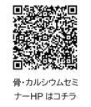  特に成長期である小学生は重要な時期、子どもたちにも是非お伝えください。  プログラム内容  カルシウムは骨をつくる大切な栄養素ですが、日本人は慢性的にカルシウム不足です。私たちの体を支えている「骨」は、自分自身でしっかり管理しないといけません。  骨に欠かせないカルシウムなどの栄養素や、骨の健康を維持するポイントをわかりやすくお伝えします。  ※下記、ホームページ内容もご参照ください。  https://www.meg-snow.com/csr/syokuiku/h-seminar.html |  | 対象  学年 |  | 大人（スタッフ・保護者・地域の方） |  |  | 必要  経費 |  | 無料
 |  | 定員 |  | 20名～ |  |  | 所要  時間 |  | 約60～90分
 |  | 準備物 |  | プロジェクター、スクリーン（ホワイトボード可）又はＴＶモニター、マイク・スピーカー、電源、机、いす。
 |  | その他 |  | 平日11時～16時まで
雪印メグミルク株式会社⑥ |  | 活動  場所 |  | 室内、電源が使える教室（飲食ができる衛生的な場所であること） 等
乳の食育 チーズセミナー  ～チーズを美味しく楽しむために～  身近な食品であるチーズの基礎的な知識や種類を知って、子どもたちにも伝えてみませんか。    プログラム内容  チーズにはたくさんの種類があります。知れば知るほど興味深いチーズの世界。チーズは好きだけどあまりわからない、もっといろいろなチーズを知りたい、試してみたいという方のための初心者向けのコースで、試食もご用意しています。  ※下記、ホームページ内容もご参照ください。  https://www.meg-snow.com/csr/syokuiku/cheese.html |  | 対象  学年 |  | 大人（スタッフ・保護者・地域の方） |  |  | 必要  経費 |  | 参加費500円  （粗品付き）
 |  | 定員 |  | 20名～ |  |  | 所要  時間 |  | 約90分
 |  | 準備物 |  | プロジェクター、スクリーン（ホワイトボード可）又はＴＶモニター、マイク・スピーカー、電源、机、いす、手洗い設備、チーズカットや盛り付けができる衛生的な場所、電子レンジ、冷蔵庫
 |  | その他 |  | セミナー開始時間を  平日11時～15時の間で承ります。

申込様式

（別紙様式1-1 出前プログラム・スタッフ研修用）

【実施の前に必ずご提出ください】
（別紙様式1-2 LION歯みがき課外授業用）

年 月 日
「LION歯みがき課外授業」実施計画書
【申請者】
市町村名
所属
お名前
メールアドレス
連絡先（ＴＥＬ）
【実施詳細】
学校名
放課後子ども教室名または
放課後児童クラブ名
実施日時
※2025年4月～2026年3月末日まで
実施場所
参加予定児童数
教材送付先 | 住 所：〒  電話番号：  ご担当者名：
【受付申込み期間】2025年4月1日（火）～ 2025年12月12日（金）
※ 受付期間以降に申し込む場合は、府教育庁までご相談ください。
【留意事項】
① 市町村教育委員会を通じて大阪府教育庁に提出ください。
② 実施1か月前までにご提出ください。
③ 記載事項に応じて、実施の約1週間前までに教材を送付いたします。
④ 放課後児童クラブから申し込む場合は、放課後子ども教室の子どもたち
も、一緒に参加できることが条件になります。
⑤ 指導者用教材は、1施設各1部ご提供いたします。
【提出先】
◆放課後子ども教室・放課後児童クラブ関係者→市町村教育委員会担当課
◆市町村教育委員会→大阪府教育庁（地域教育振興課）

（別紙様式１―３ えほんのひろば用）
申込日 年 月 日
大阪府教育委員会 様
団体名
代表者名
（電話番号 ）

えほんのひろばセット貸出申込書
大阪府教育委員会所有のえほんのひろばセットを次のとおり利用したいので、申込みます。なお、貸出を受けたうえは、大阪府教育委員会「えほんのひろばセット」貸出要綱を遵守します。
品 目 |  | 図書 冊  面展台 台 ジョイントマット 枚
目 的
貸 出 期 間 |  | 貸出希望日時 | 月 日 時 |  | 返却希望  日時 |  | 月 日 時
えほんのひろば  実施日時・実施場所 |  | 月 日  時 ～ 時 |  |  | （場所）
団体の所在地・電話番号 |  | （ ）
連 絡 先 | 住 所
連 絡 先 | 名 前 |  |  | 電話 |  | （ ）
 |  | 人
備 考
※太線内のみ記入してください。
・・・・・・・・・・・・・・・・・・・・・・・・・・・・・・・・・・・・・・・・・・・・・・・・・
（様式２）
教地第 号
令和 年 月 日
えほんのひろばセット貸出決定通知書
大阪府教育委員会
上記申込み者が、上記申込書に記載された内容に従い、えほんのひろばセットを利用することを条件に
貸出します。ただし、期間は 年 月 日 ～ 年 月 日とします。
その他特記事項：

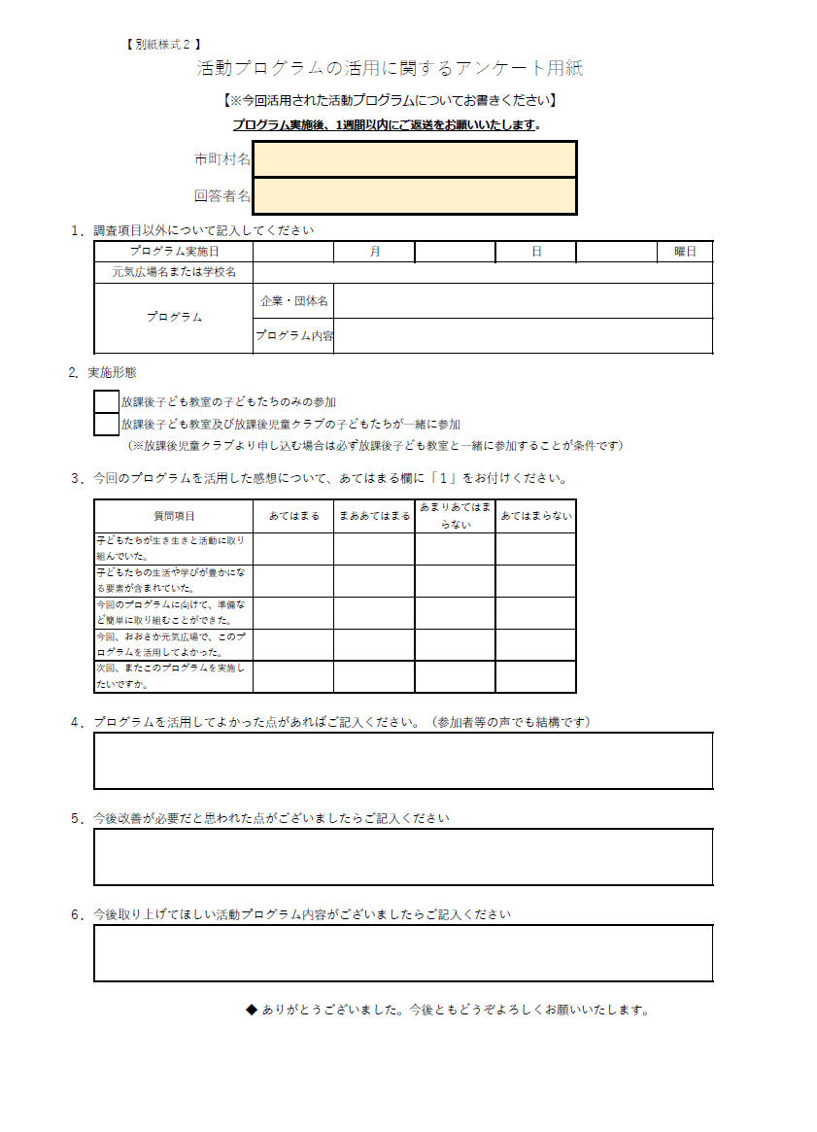
（別紙様式２ アンケート用紙）

ホームページのご紹介
「教育コミュニティづくり応援企業・団体」のページhttps://www.pref.osaka.lg.jp/chikikyoiku/renkeitop/index.html


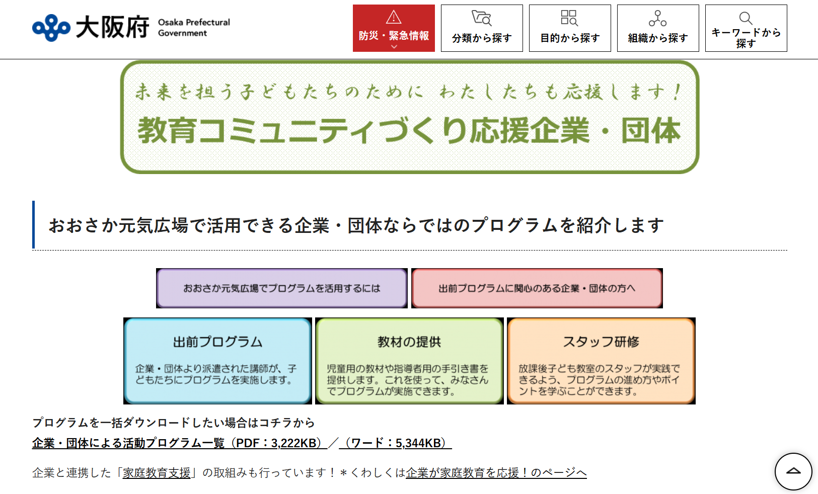

活動プログラムの冊子が
ダウンロードできます！

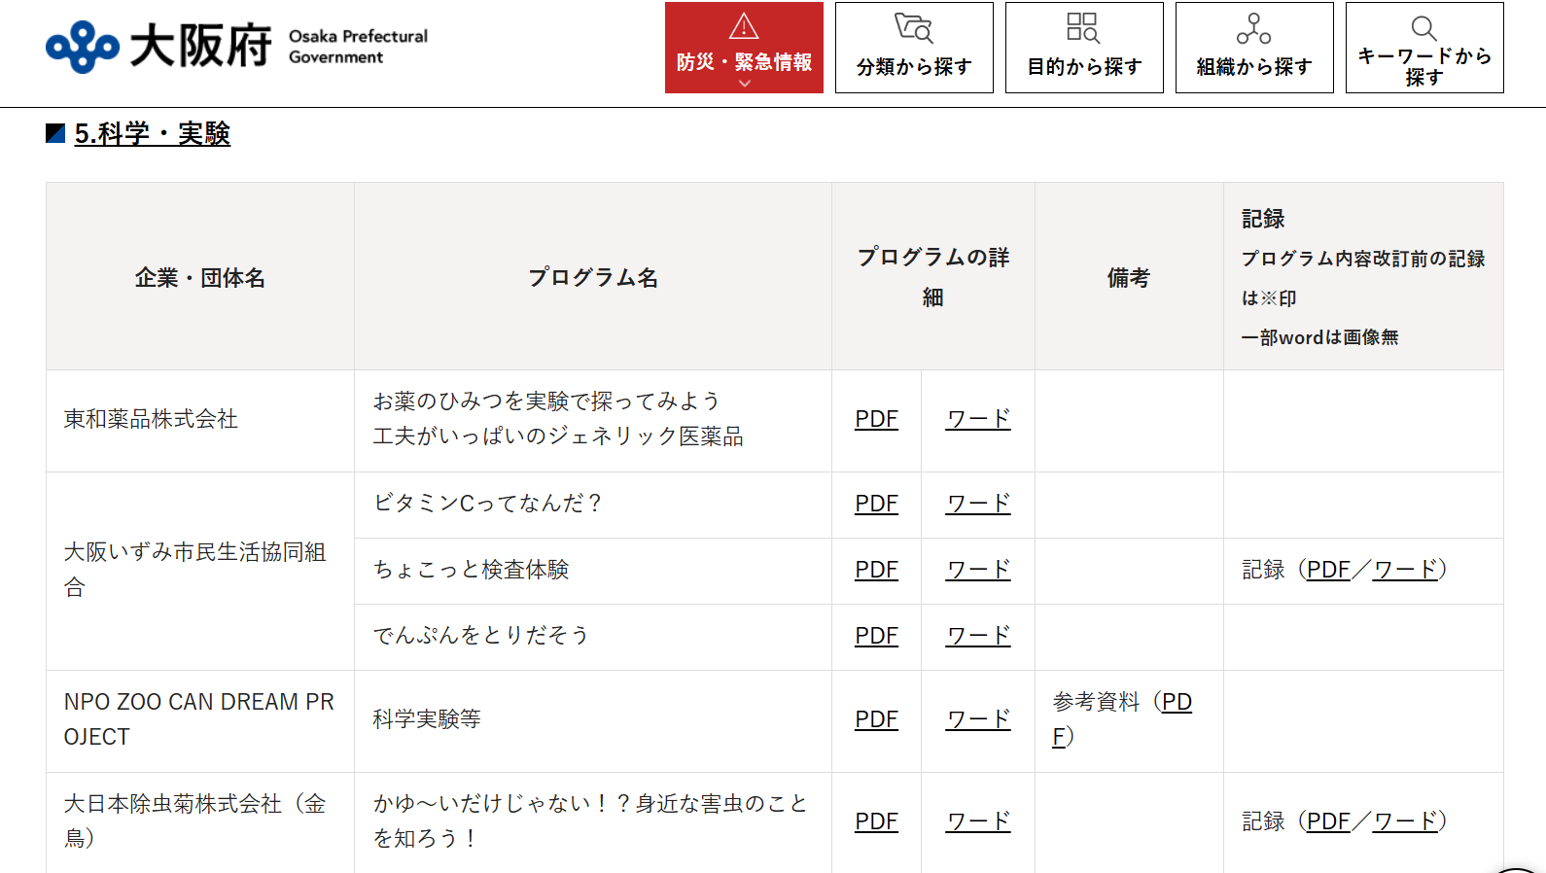

活動プログラムの内容が
ダウンロードできます！
府域の元気広場を取材した記録も掲載しています！

Instagramのご紹介

地域教育振興課のInstagramをご覧ください！

おおさか元気広場の研修記事や取材記事などをアップしています。フォローをお願いします！
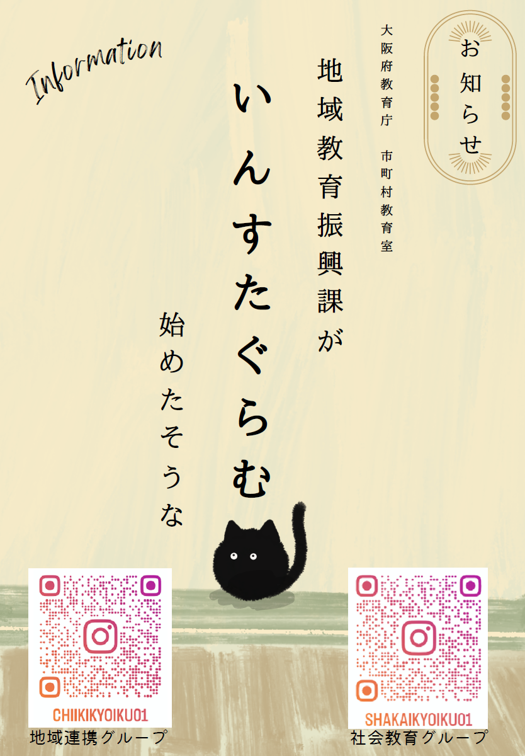

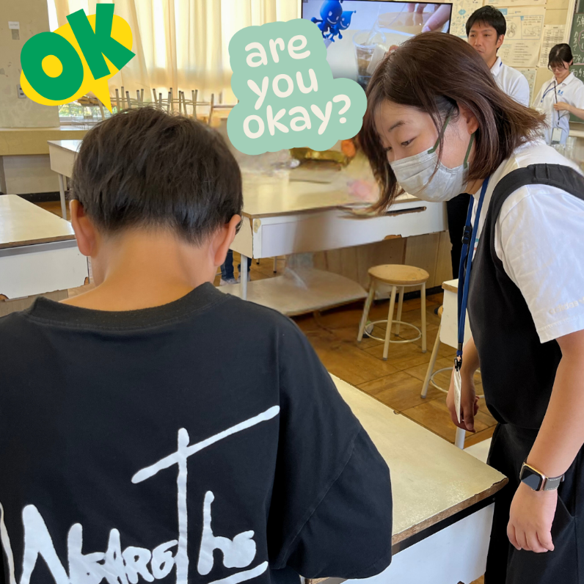
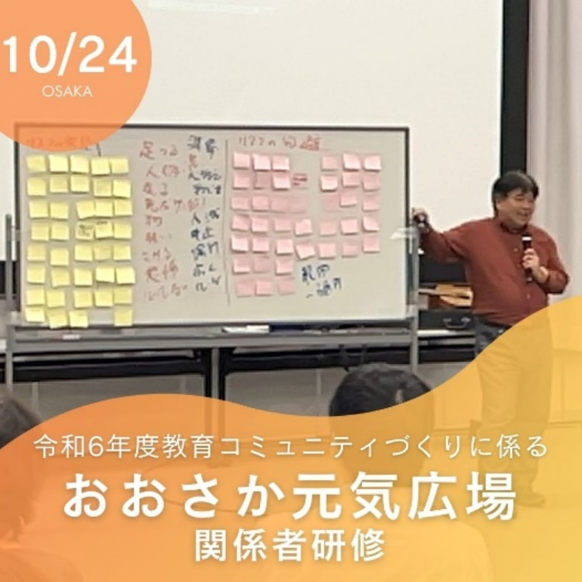
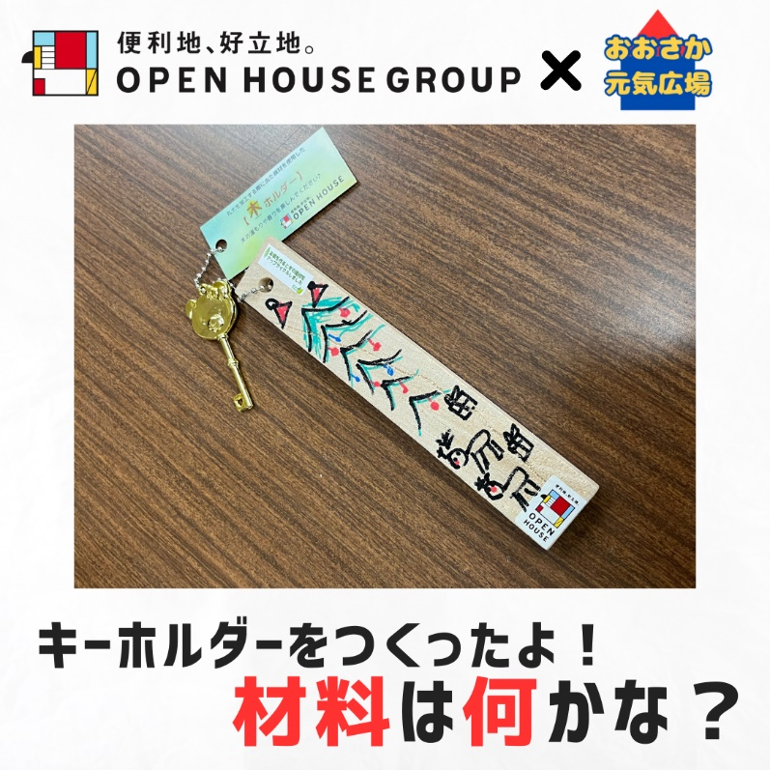

↑ 記事は盛りだくさん。是非ご覧ください！

